A DUBAI, ZENITH PUNTA I RIFLETTORI SULLE DONNE IN OCCASIONE DELL’EDIZIONE INAUGURALE DELLA LVMH WATCH WEEK – DUBAI 2020

Zenith si lancia nella prima edizione della LVMH Watch Week con una novità assoluta per la collezione DEFY: DEFY Midnight, una nuova linea femminile unica dallo spirito cosmico e dall’anima sognatrice. Senza dimenticare la nuova collezione Elite, che ridefinisce i codici orologieri del XXI secolo con una nuova interpretazione dell’eleganza contemporanea.

“Sono estremamente grato che Zenith sia a Dubai per la prima edizione della LVMH Watch Week – DUBAI 2020, poiché sono convinto che sia il nuovo forum internazionale del settore orologiero. In uno spirito glamour e al contempo all’avanguardia, Dubai è la location perfetta per presentare una collezione innovativa di segnatempo femminili. Abbiamo deciso di mettere il genio creativo del brand al servizio dei modelli da donna, ma non ci siamo accontentati semplicemente di realizzare un altro orologio femminile. Questa nuova collezione rappresenta un primato per Zenith: è infatti la prima volta che il brand progetta segnatempo da donna dalla A alla Z”, ha rivelato il CEO di Zenith, Julien Tornare.

I DUE VOLTI DELLA FEMMINILITÀ

Attraverso le sue ultime creazioni interamente dedicate alle donne, Zenith dà lustro ad entrambi gli estremi della gamma di orologi femminili: da una parte, le linee decisamente contemporanee del DEFY Midnight e, dall’altra, la raffinatezza intramontabile della collezione Elite.

C’è un sognatore in ognuno di noi che guarda il cielo stellato della notte per coglierne l’infinito potenziale davanti ai suoi occhi. Per il suo primo orologio 100% femminile, Zenith si è ispirato al cosmo e ha creato DEFY Midnight, un segnatempo sport-chic versatile dotato di un quadrante celestiale davvero unico, pensato per gli spiriti liberi. Orologio-gioiello, il DEFY Midnight è il compagno ideale delle donne indipendenti di oggi: determinate, dirette e contraddistinte da uno stile inconfondibile. Capaci di dettare le proprie regole e di prendere con fermezza le decisioni, le donne DEFY Midnight non hanno mai paura di distinguersi e costruire i propri sogni.

Racchiuso in una cassa in acciaio inossidabile da 36 mm con diamanti taglio brillante, il quadrante del DEFY Midnight offre un’interpretazione letterale e visiva della filosofia di Zenith “Time to reach your star”, cioè puntare alle stelle. Disponibile in blu intenso o grigio, vanta finiture lucide con un effetto sfumato verticale che apporta una profondità seducente, e raffigura una rappresentazione del cielo notturno sopra all’orizzonte infinito, dove l’oscura vastità dello spazio cede il posto al bagliore delle stelle per ammaliare lo sguardo e illuminare il look. Richiamo alla volta stellata di Zenith, la stella sfaccettata emblema del brand è il punto più alto e brillante del cielo notturno dipinto. A completare il paesaggio celestiale le stelle di diverse dimensioni, alcune delle quali brillano al buio. Una terza versione del quadrante in madreperla bianca con effetto sfumato verticale ricorda il bagliore lunare di una notte nuvolosa. Gli indici delle ore sono impreziositi da diamanti bianchi, tranne a ore 3 dove si trova il datario a finestrella. Animato dal movimento di Manifattura automatico Elite, l’orologio DEFY Midnight offre un’autonomia e una precisione ineccepibile per 50 ore. La massa oscillante a forma di stella apporta un elemento galattico al retro della cassa.

DEFY Midnight è corredato da un assortimento di bracciali e cinturini da alternare in tutta semplicità, adattando l’orologio a look e occasioni diverse. Il bracciale in acciaio inossidabile integrato, nonché la selezione di cinturini colorati in satin e pelle con interno in caucciù, sono intercambiabili grazie all’apposito meccanismo integrato direttamente nella parte interna di bracciali e cinturini, senza l’ausilio di strumenti o competenze particolari: chi lo indossa potrà personalizzare l’orologio per l’arrivo della nuova stagione o semplicemente per sfoggiare un look diverso. I modelli DEFY Midnight sono custoditi in un uno speciale cofanetto con 3 cinturini colorati extra e una fibbia déployante intercambiabile.

**************

Zenith reinterpreta il suo stesso passato dalla posizione privilegiata di cui gode oggi, attraverso il restyling degli orologi unisex della collezione Elite. Più sofisticata e minimal, senza rinunciare all’audacia del grafismo e al carattere deciso di linee e proporzioni intramontabili, la collezione Elite non si limita a ripetere il passato, bensì rende moderno il linguaggio orologiero della metà del XX secolo. Due modelli disponibili in due diverse dimensioni e con numerose combinazioni cassa/quadrante, l’Elite Classic e il Moonphase definiscono la visione dell’eleganza contemporanea secondo Zenith. La linea risponde alle esigenze di chi ama l’estetica e il fascino senza tempo degli orologi di un’altra epoca, con qualche accento moderno per rimanere al passo con i tempi.

Come raggi che scaturiscono dal sole, il radioso motivo effetto “Soleil” del quadrante di Elite Classic crea un gioco di luci e ombre e presenta indici delle ore affusolati, sfaccettati e lucidi che ne esaltano la profondità visiva. Minuti e secondi conferiscono un tocco scientifico, mentre gli indici delle ore applicati leggermente più grandi interrompono la minuteria e sottolineano i quattro punti cardinali. Un insieme elaborato, contro cui si stagliano sottili lancette “Dauphine”, omaggio nostalgico ai segnatempo di Zenith della metà del XX secolo.

Elite Moonphase, maestoso nei toni ed estroso nell’armoniosa simmetria, ci porta nel cuore della notte illuminata dalla bellezza della Luna. Al cerchio blu notte sulla metà inferiore del quadrante con motivo effetto “Soleil” fa eco il disco delle fasi lunari, creando un’illusione ottica che amplifica le dimensioni della Luna e delle stelle dorate. A fianco, la lancetta dei piccoli secondi continui a ore 9 ricorda la natura fugace del tempo.

Elite Classic ed Elite Moonphase sono disponibili con casse dal diametro di 40,5 e 36 mm, in acciaio inossidabile o oro rosa, contraddistinti dalle eleganti proporzioni protagoniste dell’intera collezione. Oltre alla scelta del colore del quadrante, è possibile aggiungere un ulteriore tocco personalizzato all’orologio grazie all’ampia gamma di cinturini e bracciali declinata in molteplici materiali e tonalità da scoprire nelle boutique Zenith e presso i rivenditori autorizzati.

**************************

LE NUOVE CREAZIONI PER LA LVMH WATCH WEEK – DUBAI 2020

L’incontro tra due partner pionieri di diversi settori può portare a risultati inattesi ed entusiasmanti. In concomitanza con il lancio del Land Rover Defender di nuova generazione, restyling integrale dell’iconico fuoristrada, il più importante ad oggi, Zenith e la celebre casa automobilistica inglese celebrano la partnership che li unisce con il loro orologio più rivoluzionario mai prodotto finora: il DEFY 21 Land Rover Edition. Il modello è una rivisitazione solida e discreta del cronografo ad alta frequenza El Primero del XXI secolo, che racchiude l’anima resiliente del nuovo Land Rover Defender in un mix avanzato di robustezza e comfort. Questa edizione limitata di 250 esemplari è un restyling integrale del cronografo con precisione di lettura al 1/100 di secondo dal look naturale e minimalista. La cassa in titanio microsabbiato cattura la luce da ogni angolazione per evidenziare le superfici sfaccettate. Corredato da un quadrante chiuso coordinato grigio, il nuovo design ha per la prima volta il volto di DEFY 21, con una finestrella della riserva di carica lineare, accentuata da delicati tocchi di colore per una maggiore leggibilità. Gerry McGovern, Chief Creative Officer di Land Rover, ha dichiarato: “Per il capitolo successivo della nostra collaborazione con Zenith volevamo un segnatempo che cogliesse l’essenza del nuovo Land Rover Defender: moderno, durevole e irresistibile. Con raffinati dettagli che riflettono il carattere dell’ultimo Defender, per me questo è il miglior orologio che abbiamo creato insieme a Zenith”.

Rimanendo sempre in tema di collaborazioni d’eccezione, Zenith è fiera di presentare l’ultimo arrivato nella famiglia degli Amici del brand: il dj e produttore di fama internazionale Carl Cox. Incontestabile leggenda vivente della musica elettronica e, più in particolare, della techno, Carl Cox è conosciuto per portare sempre la sua arte a nuovi livelli e coinvolgere un pubblico internazionale con la sua musica unica. Dai rave party segreti negli anni Ottanta al palco principale dei festival fino al suo palco personale al Burning Man e alla sua etichetta discografica pionieristica: l’artista riflette appieno il motto “Time to reach your star”. La sua perseveranza e il suo innegabile talento lo hanno portato partendo da zero al titolo di personalità tra le più amate e influenti del mondo della musica elettronica. Per il suo primo orologio eponimo in edizione speciale, il DEFY 21 Carl Cox, limitato a 200 esemplari, Zenith scandisce il ritmo con una speciale esecuzione del suo cronografo con precisione di lettura al 1/100 di secondo, dotato di una lunetta in fibra di carbonio e un cinturino con impunture che brillano al buio. Per un tocco estremamente personale alla Carl Cox, il quadrante aperto rimanda alla musica grazie a un disco girevole a forma di vinile a ore 9, che funge da indicatore dei secondi continui. “Sono molto fortunato perché posso condividere il mio amore per la musica in tutto il mondo. Tutti noi abbiamo il potere di sentire dentro il ritmo e ballare: il mio lavoro è proprio far uscire quell’energia e unire tutti sulla pista. Allo stesso modo, Zenith esalta l’arte dell’orologeria e condivide le sue innovazioni con il mondo. Per questo, collaborare con loro a un orologio con un’elevata frequenza è stato molto semplice”, ha affermato Carl Cox.

Non sono molti i movimenti che vantano un curriculum simile a El Primero, che lo scorso anno ha festeggiato il suo 50º anniversario. Per il primo modello equipaggiato con il rivoluzionario movimento nel 1969, l’A384, il brand progettò una cassa dal design nuovo e audace. Si rivolse invece alla rinomata e competente società di bracciali Gay Frères per realizzarne uno originale ed esclusivo in linea con la grafica di punta dell’orologio. Il risultato fu il cosiddetto bracciale effetto “scala”, che presentava un’inedita struttura aperta per maggiore comfort e sofisticazione, soprattutto se paragonato ai bracciali sportivi in acciaio dell’epoca. Oggi, l’ambito bracciale effetto “scala” torna in scena nell’A384 Revival, completando il look vintage e l’essenza di un cronografo icona rivisitato.

Parlando di icone, la linea Pilot di Zenith – e in particolare la collezione Type 20 – è un mito dell’aviazione a tutti gli effetti. Ispirato ai primi strumenti di bordo Zenith che accompagnarono pionieri del calibro di Louis Blériot agli albori dell’aviazione, il Pilot Type 20 rivisita il design archetipo della linea in chiave fortemente vintage. Finora, la collezione è stata profondamente influenzata dall’estetica di tali strumenti storici, come testimonia l’impiego di materiali effetto vintage per la cassa e di quadranti colorati testurizzati che riprendono lo stile del XX secolo. Oggi, Zenith reinterpreta l’iconico orologio Pilot nell’ottica di coniugare la funzionalità di un dispositivo moderno al fascino del passato. Il Pilot Type 20 Rescue e il Pilot Type 20 Chronograph Rescue sono dotati di una cassa in acciaio inossidabile con quadrante grigio ardesia effetto “Soleil” ed emblematici numeri arabi sovradimensionati interamente realizzati in Super-LumiNova. Dalla pista alla cabina di pilotaggio, il giallo è un colore ricorrente nel mondo dell’aviazione per indicare comandi e informazioni vitali. Questo resistente modello avvolge il polso con un cinturino in vitello nero effetto vintage, che richiama le classiche giacche aviatore in pelle e shearling, con rivetti e fibbie ad ardiglione in titanio, nonché una distintiva linguetta che omaggia i caschi da pilota di un tempo.

ZENITH: È TEMPO DI PUNTARE ALLE STELLE.

Zenith nasce per ispirare ogni individuo a seguire i propri sogni e renderli realtà, anche contro ogni previsione. Sin dalla fondazione nel 1865, Zenith si è affermata come la prima Manifattura nell’accezione moderna del termine e i suoi orologi hanno sempre accompagnato figure straordinarie con grandi sogni che miravano all’impossibile, da Louis Blériot e la sua traversata aerea del Canale della Manica fino a Felix Baumgartner e il suo record mondiale di salto dalla stratosfera.

Guidata come sempre dall’innovazione, Zenith si distingue per gli eccezionali movimenti sviluppati e realizzati in-house che alimentano tutti i suoi orologi. Come dimostrano El Primero ed El Primero 21, rispettivamente il primo cronografo automatico e il cronografo più rapido al mondo con precisione al 1/100 di secondo, senza dimenticare l’Inventor, che ha reinventato l’organo regolatore sostituendo gli oltre trenta componenti con un unico elemento monolitico, la Manifattura tende da sempre a spingersi costantemente oltre i limiti del possibile. Zenith ha saputo dare forma al futuro dell’orologeria svizzera fin dal 1865, sostenendo tutti coloro che hanno osato – e osano tuttora – sfidare il tempo e superare le barriere. E ora è tempo di puntare alle stelle!

DEFY 21 LAND ROVER EDITION Referenza: 97.9000.9004/01.R787

Punti chiave: Tributo al leggendario Defender. Movimento cronografico con precisione di lettura al 1/100 di secondo.
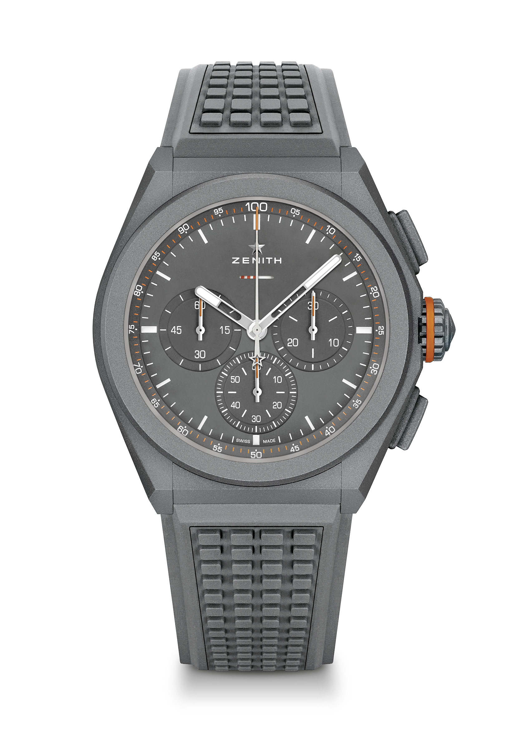
Ritmo dinamico esclusivo di una rotazione al secondo. 1 scappamento per l’orologio (36.000 A/ora - 5 Hz); 1 scappamento per il cronografo (360.000 A/ora - 50 Hz). Speciale indicatore della riserva di carica lineare. Cronometro con certificazione TIME LAB
Edizione limitata di 250 esemplari
Movimento: El Primero 9004 automatico
Frequenza 36.000 A/ora (5 Hz)
Riserva di carica circa 50 ore
Funzioni: Funzioni cronografo con precisione di lettura al 1/100 di secondo. Indicazione della riserva di carica del cronografo a ore 12. Ore e minuti al centro. Piccoli secondi a ore 9, lancetta del cronografo al centro, contatore dei 30 minuti a ore 3, contatore dei 60 secondi a ore 6
Prezzo 13900 CHF
Materiale Titanio microsabiato
Impermeabilità: 10 ATM
Quadrante: Esclusivo quadrante grigio opaco con speciale indicazione della riserva di carica
Indici delle ore: trasferiti e rivestiti di Super-LumiNova® SLN C3
Lancette Speciali lancette antracite, sfaccettate e rivestite di Super-LumiNova® SLN C3
Bracciale e fibbia: Caucciù grigio “Adventure”. Disponibile con un ulteriore cinturino effetto tessuto “Country”. Doppia fibbia déployante in titanio microsabbiato

DEFY 21 CARL COX EDITION Referenza: 10.9001.9004/99.R941

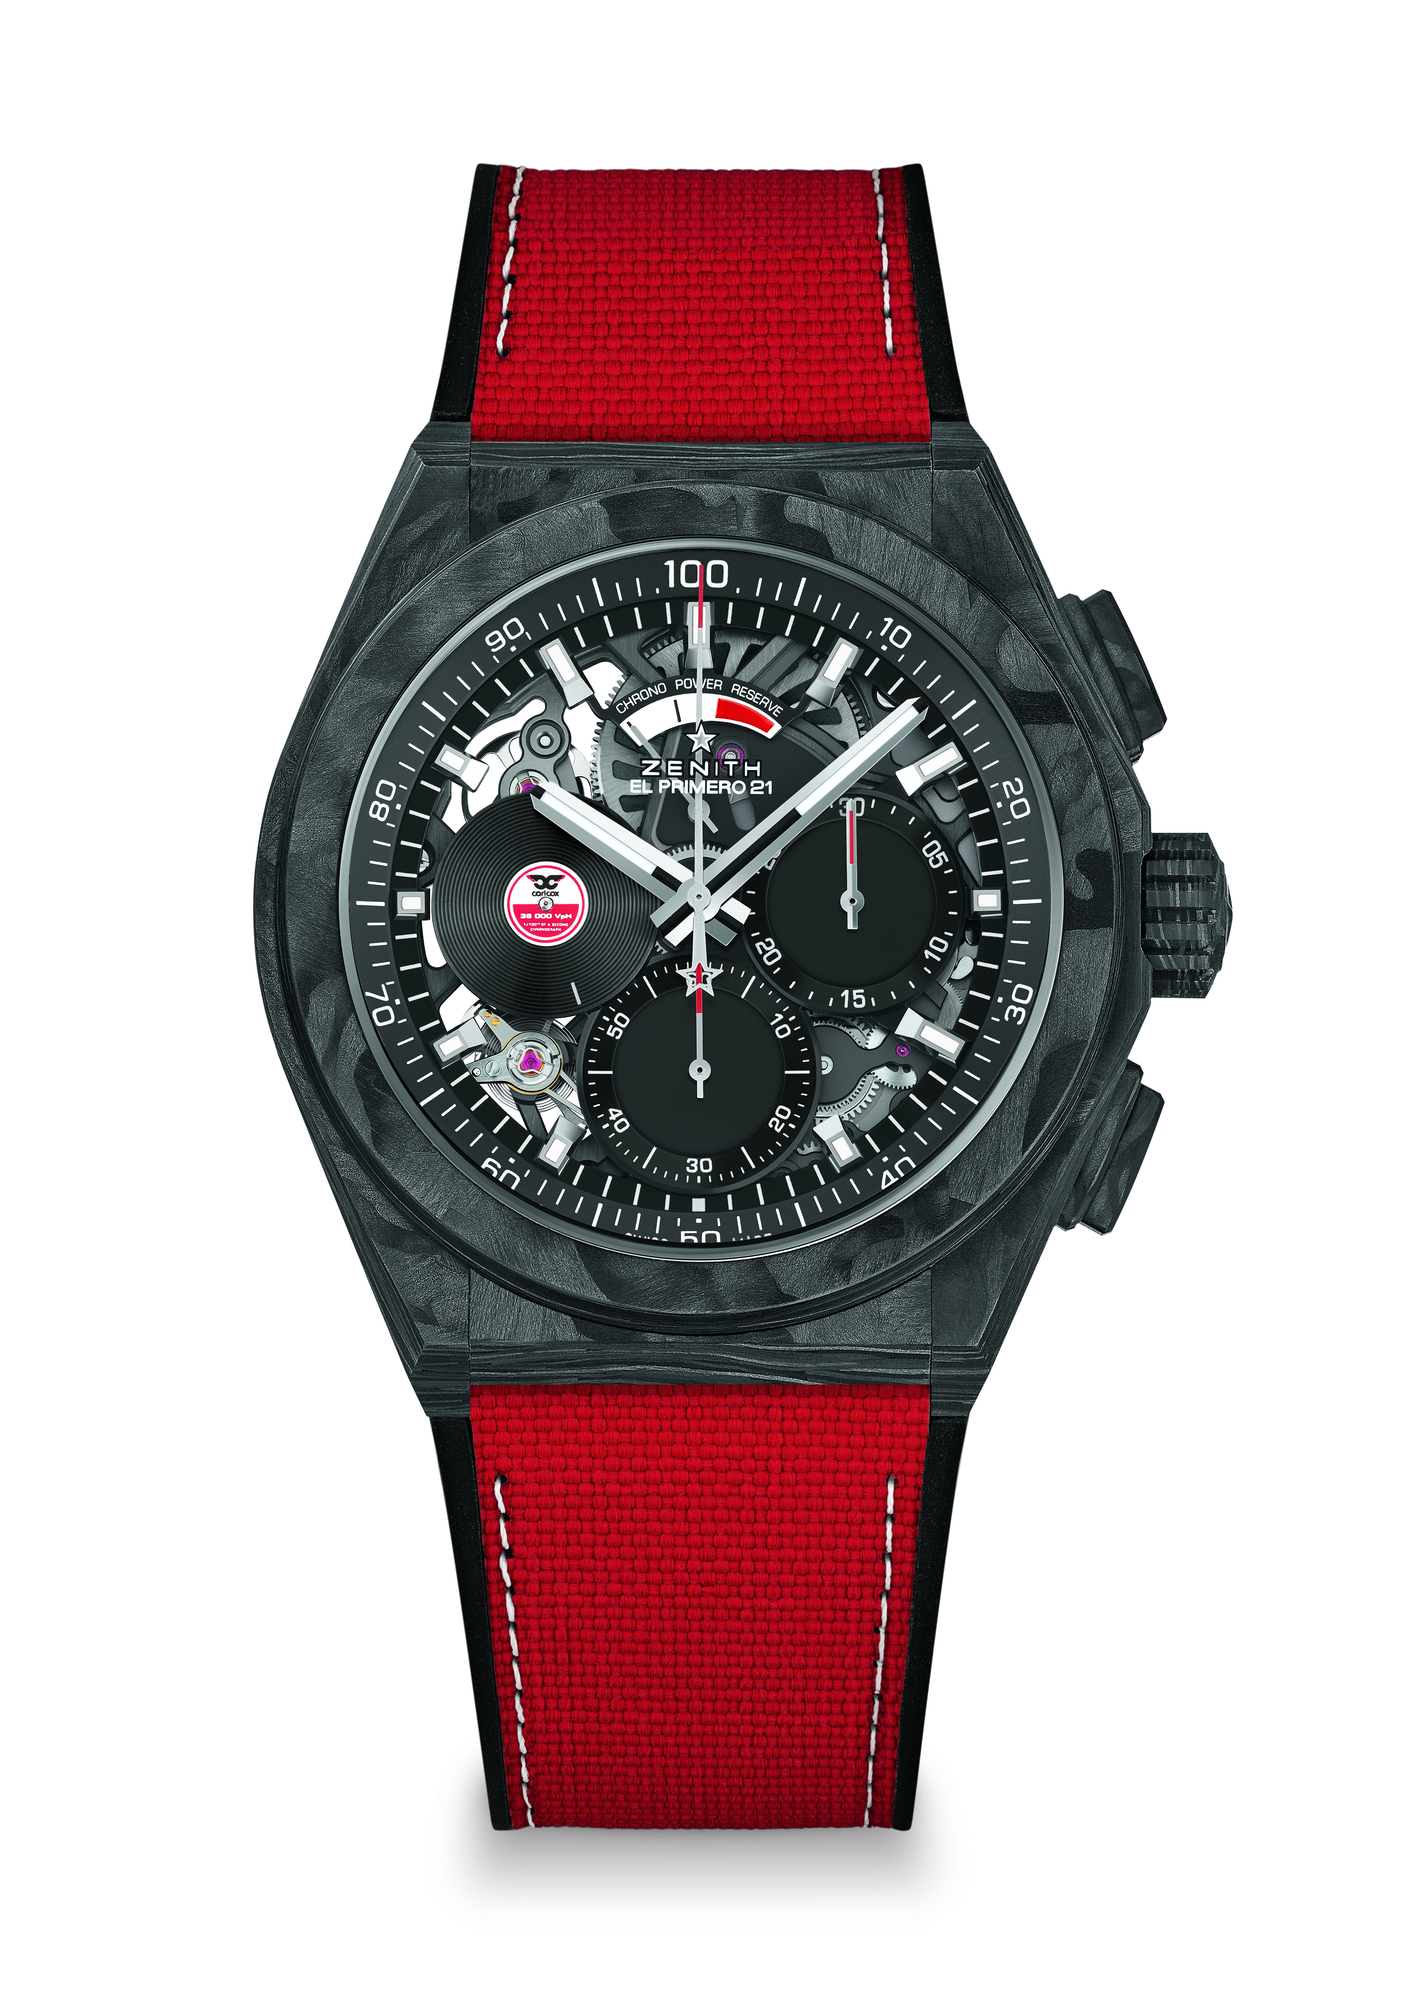
Punti chiave: Modello interamente in carbonio: cassa, pulsanti, corona e parte superiore della fibbia. Lunetta in carbonio con Super-LumiNova. Movimento cronografico con precisione di lettura al 1/100 di secondo. Ritmo dinamico esclusivo di una rotazione al secondo per la lancetta del cronografo. 1 scappamento per l’orologio (36.000 A/ora - 5 Hz); 1 scappamento per il cronografo (360.000 A/ora - 50 Hz). Cronometro con certificazione TIME LAB.
Edizione limitata di 200 esemplari
Movimento: El Primero 9004 automatico
Frequenza 36.000 A/ora (5 Hz)
Riserva di carica circa 50 ore
Platina principale nera sul movimento
Funzioni: Ore e minuti al centro. Speciale disco girevole dei piccoli secondi a ore 9. Cronografo con precisione di lettura al 1/100 di secondo: Lancetta del cronografo al centro – una rivoluzione al secondo, contatore dei 30 minuti a ore 3, contatore dei 60 secondi a ore 6, indicazione della riserva di carica del cronografo a ore 12
Prezzo 19500 CHF
Materiale: Carbonio nero
Impermeabilità: 10 ATM
Quadrante: Nero opaco
Indici delle ore: Neri placcati rutenio, sfaccettati e rivestiti di Super-LumiNova SLN nero
Lancette: Rodiate, sfaccettate e rivestite di Super-LumiNova SLN nero
Bracciale e fibbia: Caucciù nero con effetto “Cordura” rosso e impunture in Super-LumiNova. Doppia fibbia déployante in titanio con parte superiore in carbonio nero.

EL PRIMERO A384 REVIVAL Referenza: 03.A384.400/21.M384

Punti chiave: Revival referenza A384 del 1969. Rivisitazione della cassa originale di 37 mm
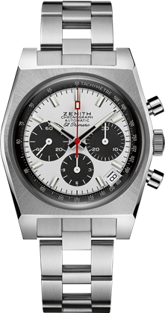
Cronografo automatico El Primero con ruota a colonne. Revival dell’originale bracciale effetto “scala” “Gay Frères”
Movimento: El Primero 400, Automatico
Frequenza: 36.000 A/ora (5 Hz)
Riserva di carica: min. 50 ore
Funzioni: Ore e minuti al centro. Piccoli secondi a ore 9
Cronografo: Lancetta del cronografo al centro, contatore delle 12 ore a ore 6, contatore dei 30 minuti a ore 3. Scala tachimetrica. Data a ore 4:30
Prezzo 8400 CHF
Materiale: Acciaio inossidabile
Impermeabilità: 5 ATM
Quadrante: Quadrante laccato bianco con contatori neri
Indici delle ore: Rodiati, sfaccettati e rivestiti di Super-LumiNova® SLN C3
Lancette: Rodiate, sfaccettate e rivestite di Super-LumiNova® SLN C3
Bracciale e fibbia: Bracciale in metallo effetto “scala” con doppia fibbia déployante
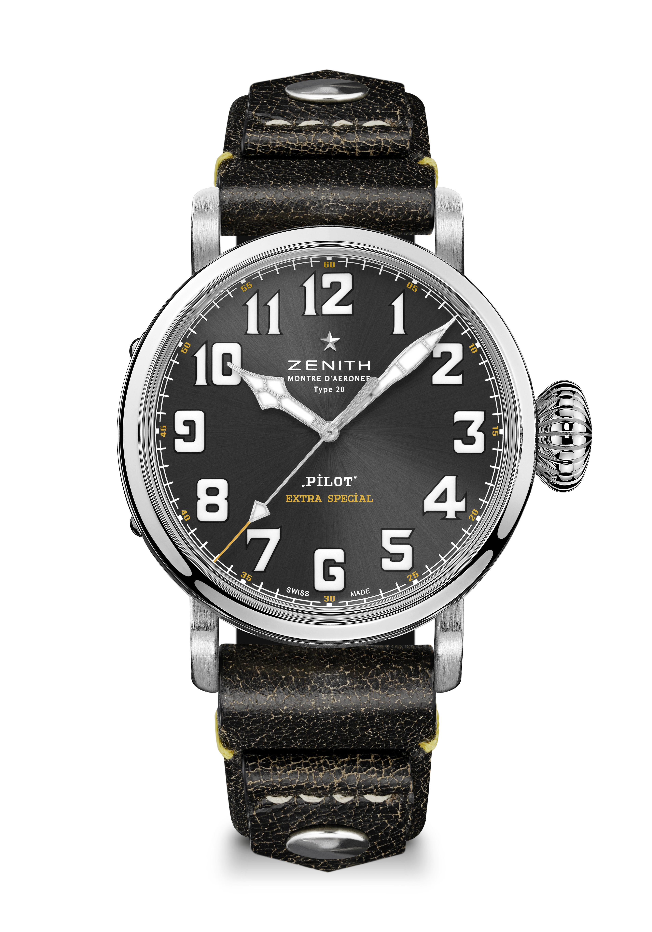
PILOT TYPE 20 RESCUE Referenza: 03.2434.679/20.I010

Punti chiave: Nuova cassa in acciaio spazzolato del diametro di 45 mm. Fondello inciso con il logo Zenith Flying Instruments. Ispirato ai leggendari orologi d'aviazione Zenith. Numeri arabi interamente realizzati con Super-LumiNova
Movimento: Elite 679, automatico
Frequenza: 28.800 A/ora (4Hz)
Riserva di carica: Min. 50 ore
Funzioni Ore e minuti al centro. Lancetta dei secondi al centro
Prezzo 7400 CHF
Fondello: Fondello in acciaio inossidabile inciso con il logo Zenith Flying Instruments
Materiale: Acciaio inossidabile
Impermeabilità: 10 ATM
Quadrante: Grigio ardesia effetto “Soleil”
Indici delle ore: Numeri arabi in Super-LumiNova SLN C1
Lancette: Rodiate, sfaccettate e rivestite di Super-LumiNova SLN C1
Bracciale e fibbia: Cinturino in pelle di vitello nera vintage con rivetti. Fibbia ad ardiglione in titanio.

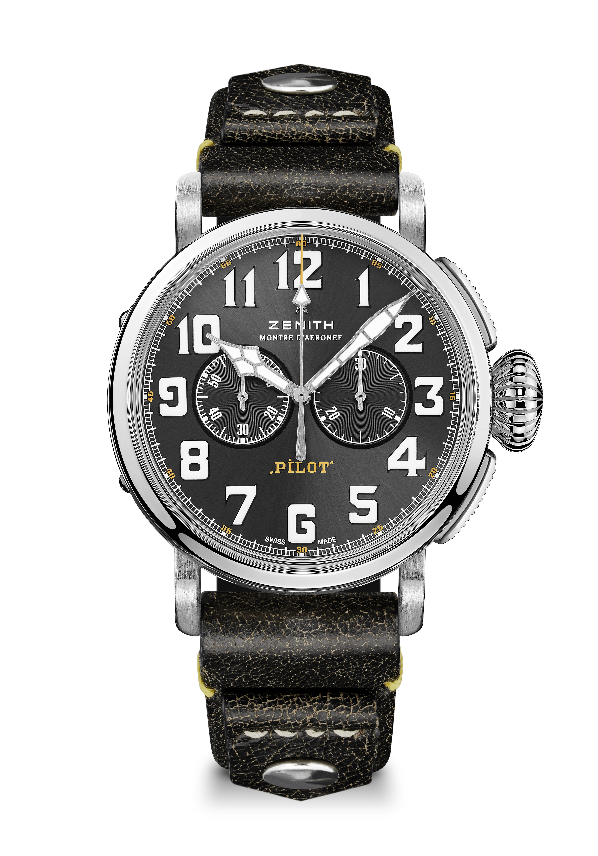
PILOT TYPE 20 RESCUE CHRONOGRAPH Referenza: 03.2434.4069/20.I010

Punti chiave: Nuova cassa in acciaio spazzolato del diametro di 45 mm, cronografo automatico El Primero con ruota a colonne, fondello inciso con il logo Zenith Flying Instruments, ispirato ai leggendari orologi d'aviazione Zenith, numeri arabi interamente realizzati con Super-LumiNova
Movimento: Movimento El Primero 4069, automatico
Frequenza: 36.000 A/ora (5Hz)
Riserva di carica: Min. 50 ore
Funzioni: Ore e minuti al centro. Piccoli secondi a ore 9. Cronografo: Lancetta del cronografo al centro, contatore dei 30 minuti a ore 3
Prezzo 7900 CHF
Fondello: Fondello in acciaio inossidabile inciso con il logo Zenith Flying Instruments
Materiale: Acciaio inossidabile
Impermeabilità: 10 ATM
Quadrante: Grigio ardesia effetto “Soleil”
Indici delle ore: Numeri arabi in Super-LumiNova® SLN C1
Lancette: Rodiate, sfaccettate e rivestite di Super-LumiNova® SLN C1
Bracciale e fibbia: Cinturino in pelle di vitello nera vintage con rivetti. Fibbia ad ardiglione in titanio.

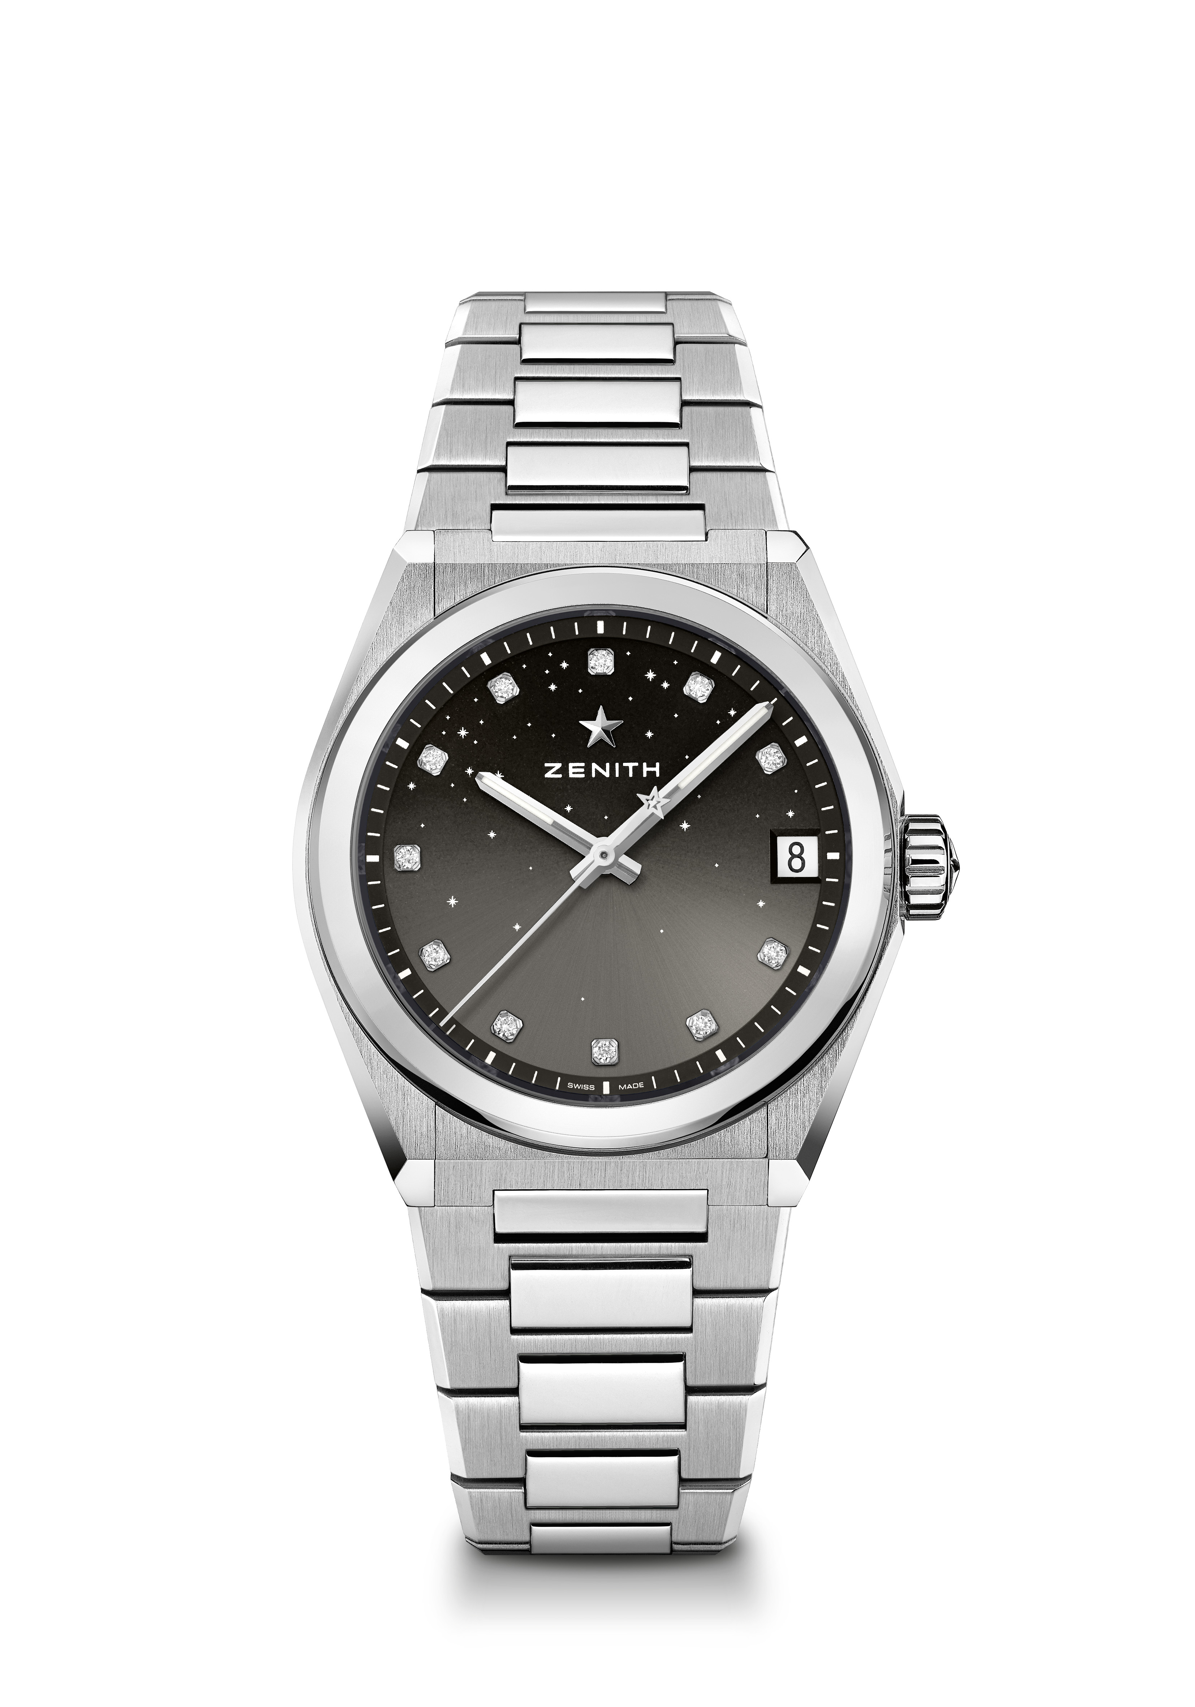
DEFY MIDNIGHT Referenza: 03.9200.67/02.MI001
Punti chiave: Nuova cassa del diametro di 36 mm dedicata alle donne. Quadrante sfumato con motivo a volta stellata. Nuovo sistema di cinturini intercambiabili. Cofanetto con cinturini incluso: 3 cinturini di colori diversi + una fibbia déployante intercambiabile
Movimento: Elite 670 SK, automatico
Frequenza: 28.800 A/ora (4Hz)
Riserva di carica: Min. 48 ore
Finiture: Nuova massa oscillante a forma di stella con finiture satinate
Funzioni: Ore e minuti al centro. Lancetta dei secondi al centro. Data a ore 3
Prezzo 8900 CHF
Materiale: Acciaio inossidabile
Impermeabilità: 10 ATM
Quadrante: Grigio sfumato
Incastonatura: Carati 0,1, quadrante 11 diamanti VS taglio brillante
Indici delle ore: Indici delle ore tempestati di diamanti
Lancette: Rodiate e sfaccettate, rivestite di Super-LumiNova SLN
Bracciale e fibbia: Acciaio inossidabile con sistema di cinturini intercambiabili. Disponibile con 3 cinturini di colori diversi.

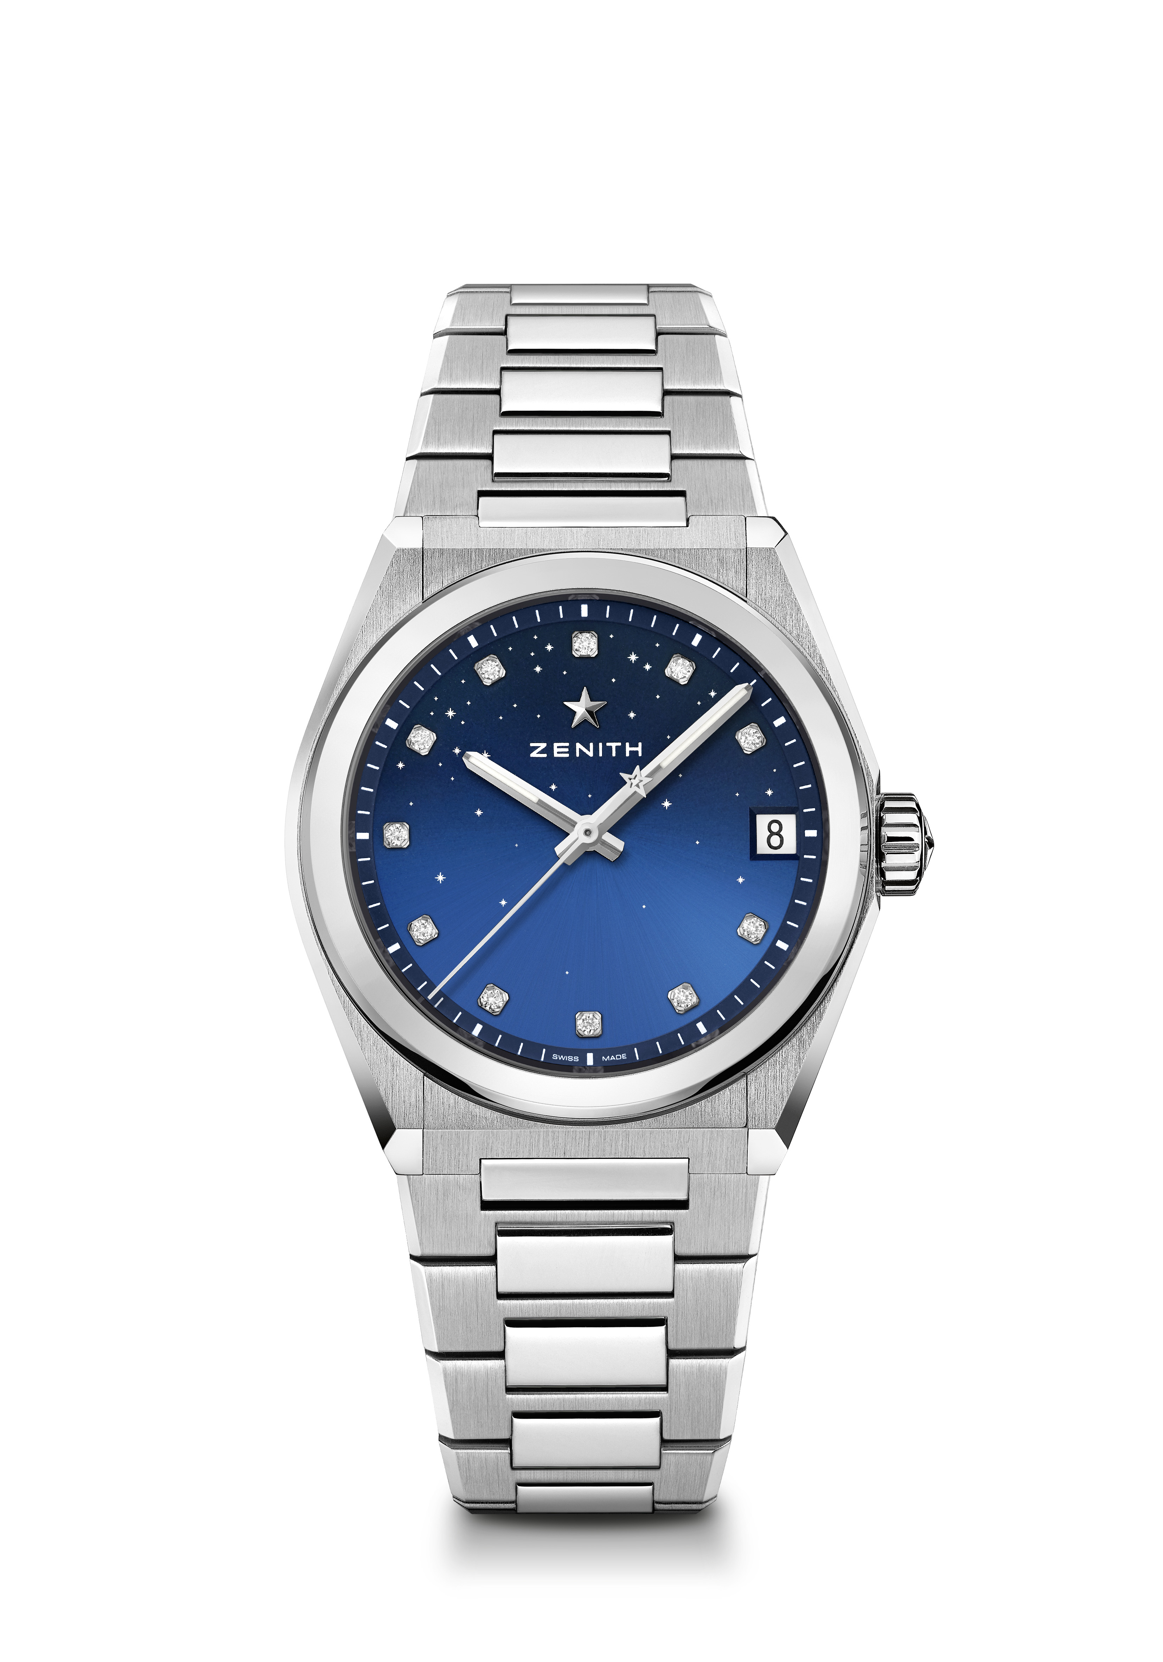
DEFY MIDNIGHT Referenza: 03.9200.670/01.MI001
Punti chiave: Nuova cassa del diametro di 36 mm dedicata alle donne. Quadrante sfumato con motivo a volta stellata. Nuovo sistema di cinturini intercambiabili. Cofanetto con cinturini incluso: 3 cinturini di colori diversi + una fibbia déployante intercambiabile
Movimento: Elite 670 SK, automatico
Frequenza: 28.800 A/ora (4Hz)
Riserva di carica: Min. 48 ore
Funzioni: Ore e minuti al centro. Lancetta secondi al centro. Data ore 3
Prezzo 8900 CHF
Incastonatura: Carati 0,1, quadrante 11 diamanti VS taglio brillante
Materiale: Acciaio inossidabile
Impermeabilità: 10 ATM
Quadrante: Blu sfumato
Incastonatura: Carati 0,1, quadrante 11 diamanti VS taglio brillante
Indici delle ore: Indici delle ore tempestati di diamanti
Lancette: Rodiate e sfaccettate, rivestite di Super-LumiNova SLN
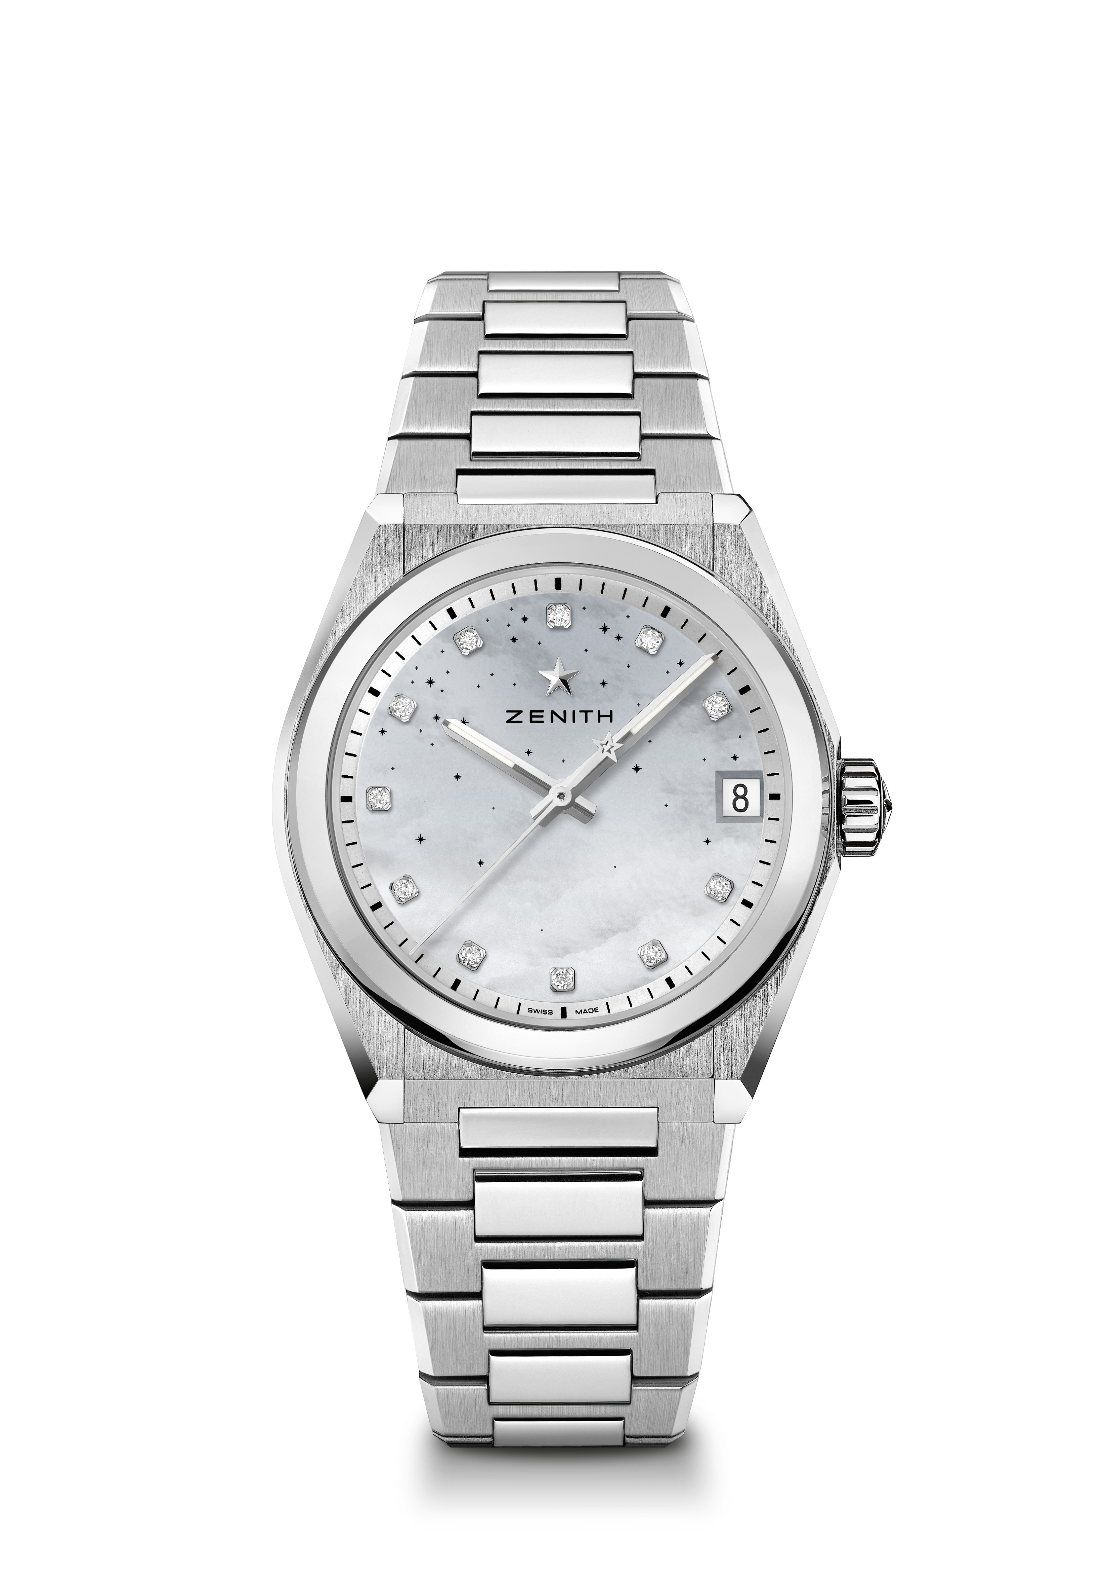
Bracciale e fibbia: Acciaio inossidabile con sistema di cinturini intercambiabili. Disponibile con 3 cinturini di colori diversi.

DEFY MIDNIGHT Referenza: 03.9200.670/03.MI001

Punti chiave: Nuova cassa del diametro di 36 mm dedicata alle donne. Quadrante sfumato con motivo a volta stellata. Nuovo sistema di cinturini intercambiabili. Cofanetto con cinturini incluso: 3 cinturini di colori diversi + una fibbia déployante intercambiabile
Movimento: Elite 670 SK, automatico
Frequenza: 28.800 A/ora (4Hz)
Riserva di carica: Min. 48 ore
Funzioni: Ore e minuti al centro. Lancetta dei secondi al centro. Data a ore 3
Prezzo 8900 CHF
Materiale: Acciaio inossidabile
Impermeabilità: 10 ATM
Quadrante: Madreperla bianca sfumato
Incastonatura: Carati 0,1, quadrante 11 diamanti VS taglio brillante
Indici delle ore: Indici delle ore tempestati di diamanti
Lancette: In oro rodiate e sfaccettate, rivestite di Super-LumiNova SLN
Bracciale e fibbia: Acciaio inossidabile con sistema di cinturini intercambiabili. Disponibile con 3 cinturini di colori diversi.

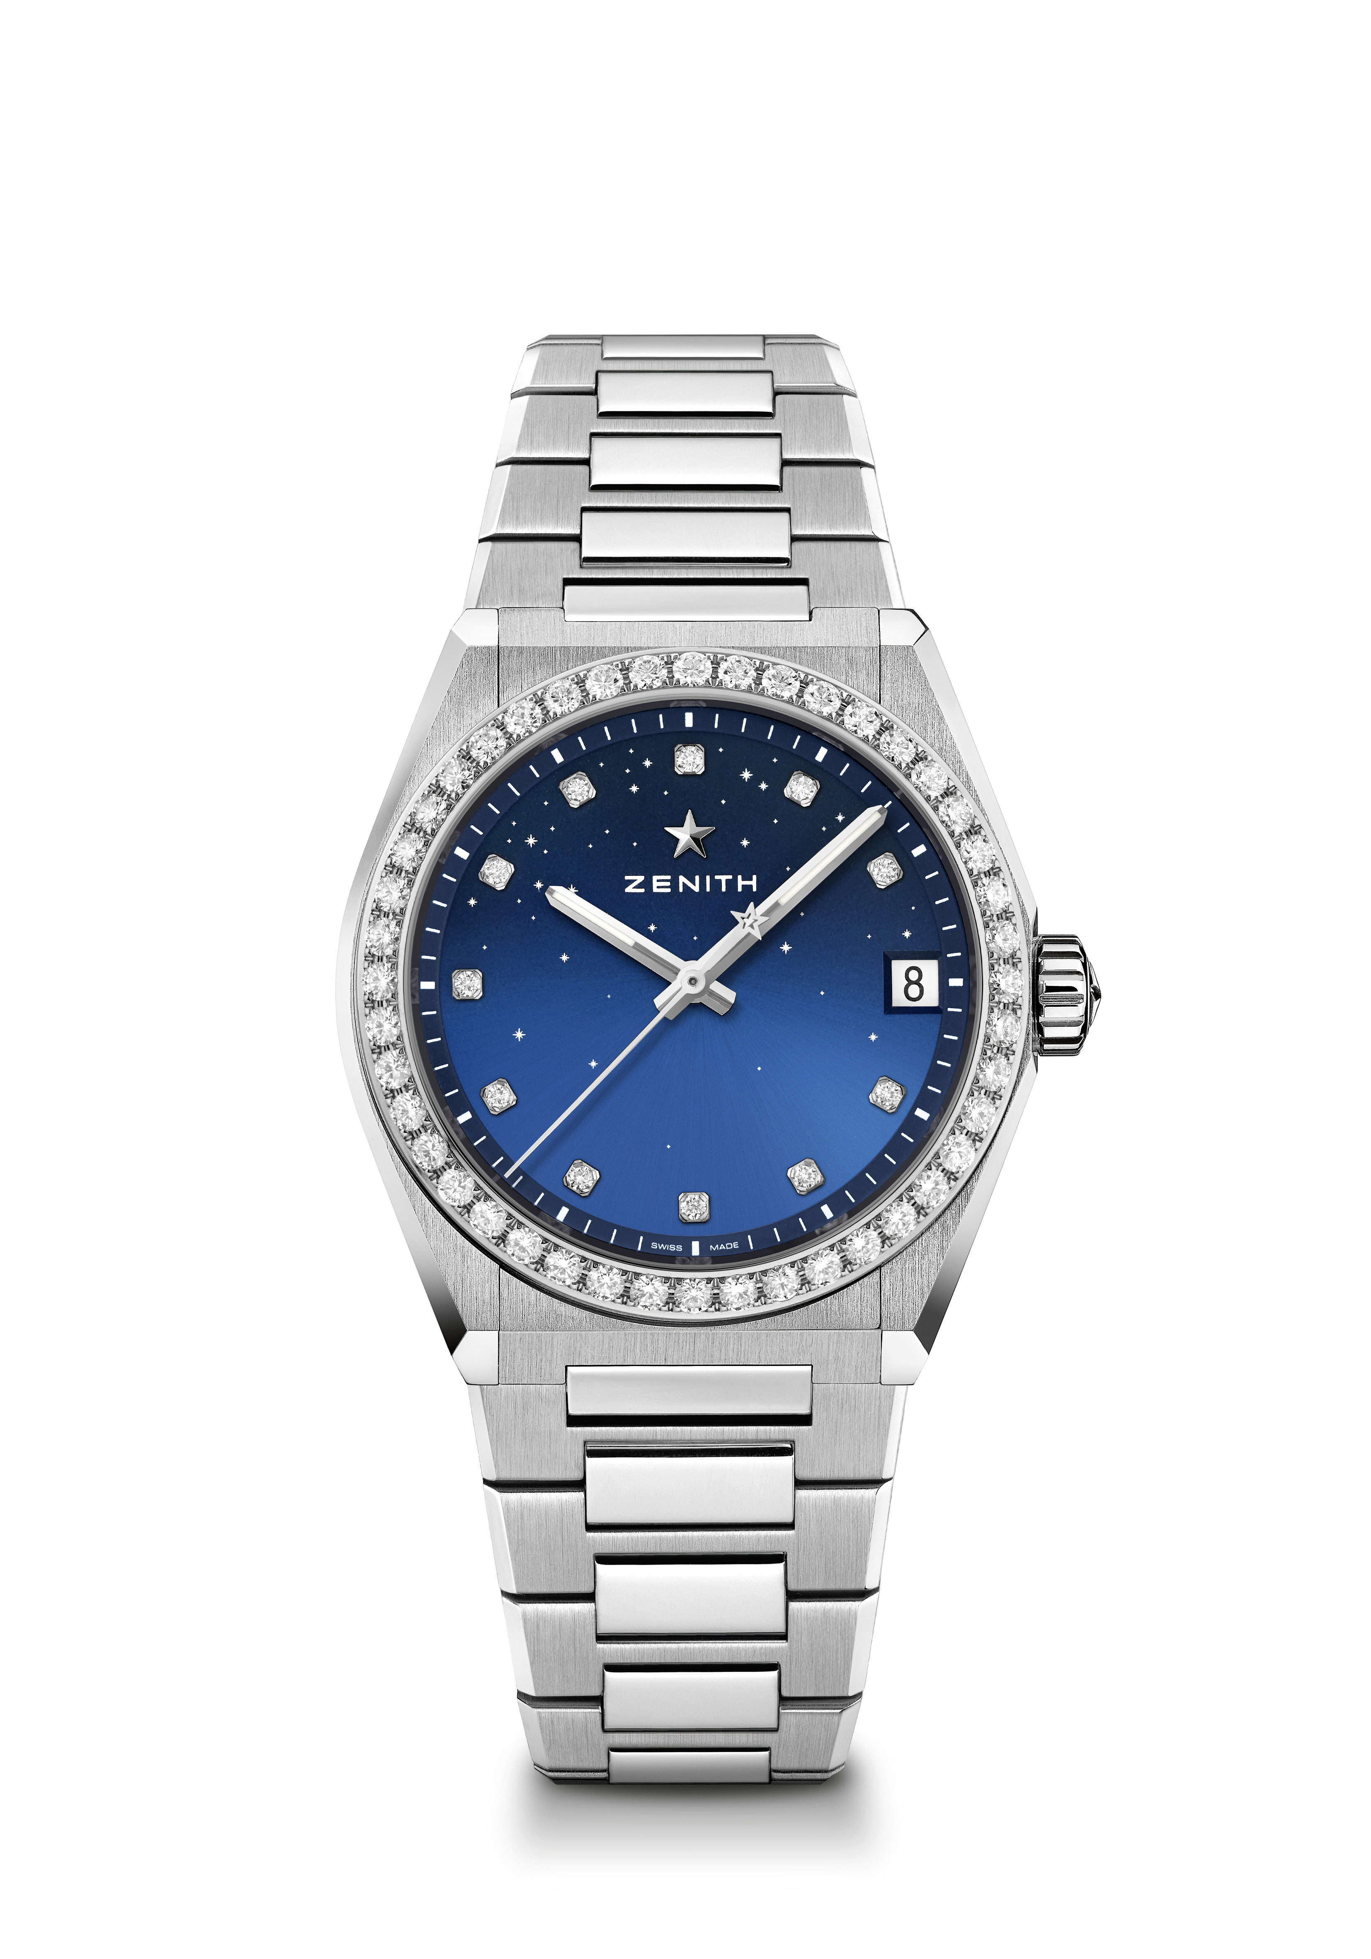
DEFY MIDNIGHT Referenza: 16.9200.670/01.MI001
Punti chiave: Nuova cassa del diametro di 36 mm dedicata alle donne. Quadrante sfumato con motivo a volta stellata. Nuovo sistema di cinturini intercambiabili. Cofanetto con cinturini incluso: 3 cinturini di colori diversi + una fibbia déployante intercambiabile
Movimento: Elite 670 SK, automatico
Frequenza: 28.800 A/ora (4Hz)
Riserva di carica: Min. 48 ore
Funzioni: Ore e minuti al centro. Lancetta dei secondi al centro. Data a ore 3
Prezzo 10900 CHF
Incastonatura: Carati 1,48, lunetta 44 diamanti VS taglio brillante, quadrante 11 diamanti VS taglio brillante

Materiale: Acciaio inossidabile con lunetta tempestata di diamanti
Impermeabilità: 10 ATM
Quadrante: Blu sfumato
Indici delle ore: Indici delle ore tempestati di diamanti
Lancette: Rodiate e sfaccettate, rivestite di Super-LumiNova SLN
Bracciale e fibbia: Acciaio inossidabile con sistema di cinturini intercambiabili. Disponibile con 3 cinturini di colori diversi.

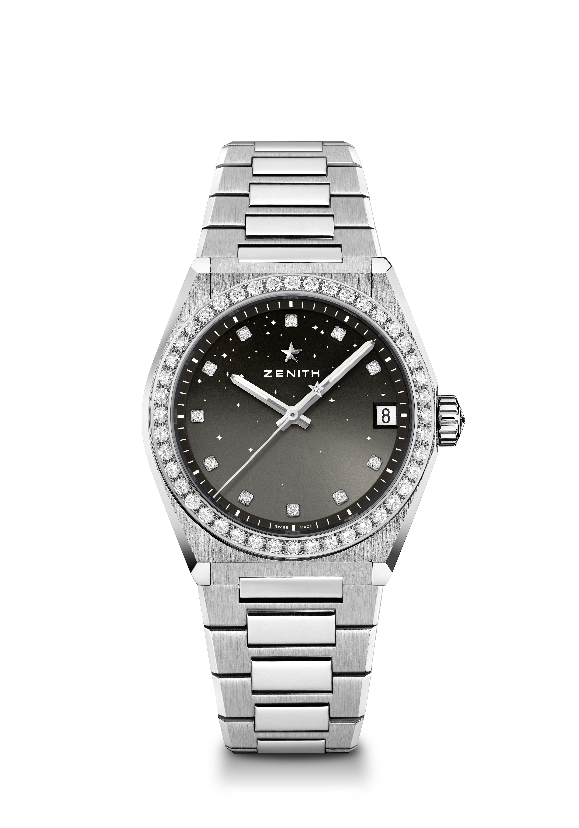
DEFY MIDNIGHT Referenza: 16.9200.670/02.MI001
Punti chiave: Nuova cassa del diametro di 36 mm dedicata alle donne. Quadrante sfumato con motivo a volta stellata. Nuovo sistema di cinturini intercambiabili. Cofanetto con cinturini incluso: 3 cinturini di colori diversi + una fibbia déployante intercambiabile
Movimento: Elite 670 SK, automatico
Frequenza: 28.800 A/ora (4Hz)
Riserva di carica: Min. 48 ore
Funzioni: Ore e minuti al centro, lancetta dei secondi al centro, data a ore 3
Prezzo 10900 CHF
Incastonatura: Carati 1,48, lunetta 44 diamanti VS taglio brillante, quadrante 11 diamanti VS taglio brillante
Materiale: Acciaio inossidabile con lunetta tempestata di diamanti
Impermeabilità: 10 ATM
Quadrante: Grigio sfumato
Indici delle ore: Indici delle ore tempestati di diamanti. Disponibile con 3 cinturini di colori diversi.
Lancette: Rodiate e sfaccettate, rivestite di Super-LumiNova SLN
Bracciale e fibbia: Acciaio inossidabile con sistema di cinturini intercambiabili. Disponibile con 3 cinturini di colori diversi.
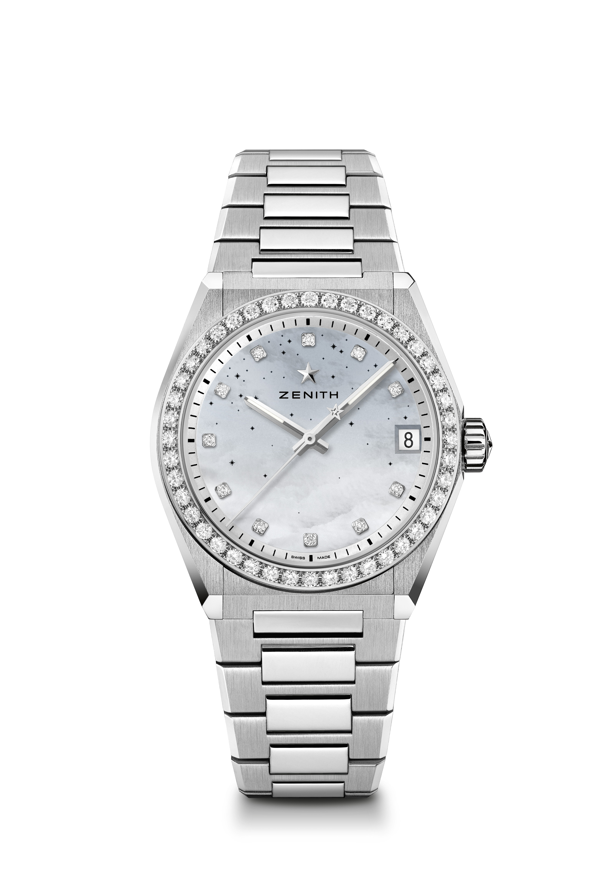
DEFY MIDNIGHT Referenza: 16.9200.670/03.MI001
Punti chiave: Nuova cassa del diametro di 36 mm dedicata alle donne. Quadrante sfumato con motivo a volta stellata. Nuovo sistema di cinturini intercambiabili. Cofanetto con cinturini incluso: 3 cinturini di colori diversi + una fibbia déployante intercambiabile
Movimento: Elite 670 SK, automatico
Frequenza: 28.800 A/ora (4Hz)
Riserva di carica: Min. 48 ore
Funzioni: Ore e minuti al centro. Lancetta dei secondi al centro. Data a ore 3
Prezzo 10900 CHF
Incastonatura: Carati 1,48, lunetta 44 diamanti VS taglio brillante, quadrante 11 diamanti VS taglio brillante
Materiale: Acciaio inossidabile con lunetta tempestata di diamanti
Impermeabilità: 10 ATM
Quadrante: Madreperla bianca sfumato
Indici delle ore: Indici delle ore tempestati di diamanti
Lancette: Rodiate e sfaccettate, rivestite di Super-LumiNova SLN
Bracciale e fibbia: Acciaio inossidabile con sistema di cinturini intercambiabili. Disponibile con 3 cinturini di colori diversi.

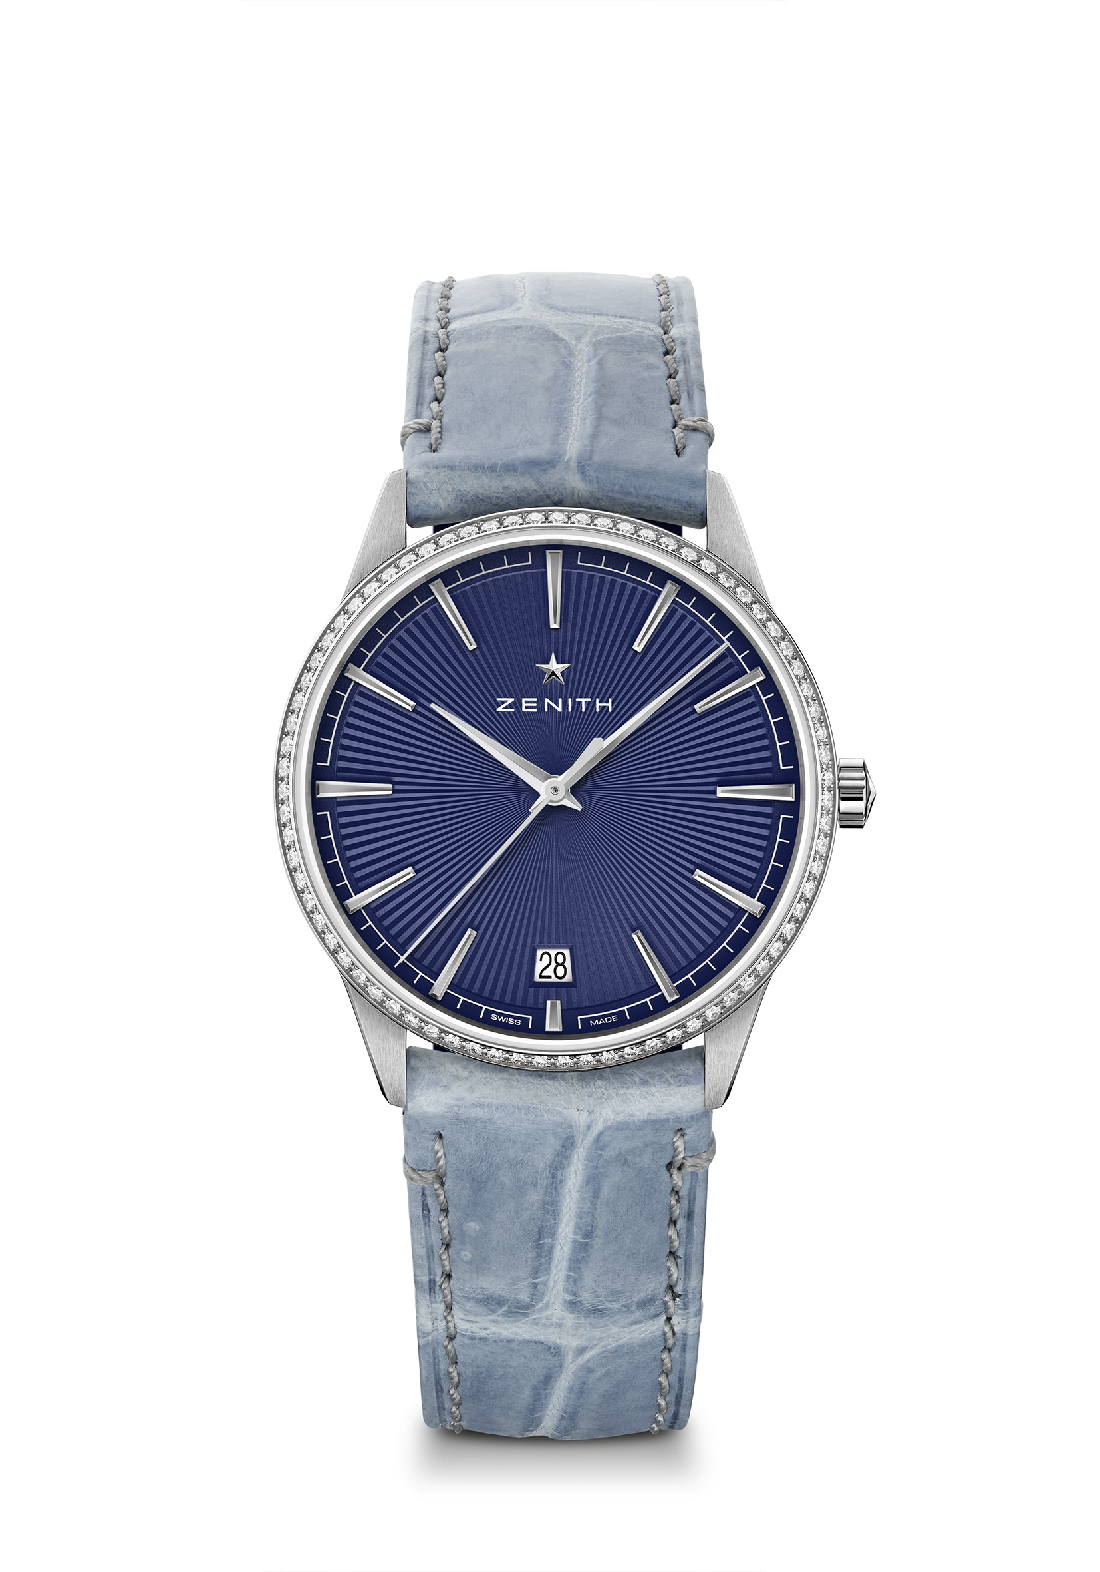
ELITE CLASSIC - 36 MM Referenza: 16.3200.670/02.C832

Punti chiave: Cassa e quadrante interamente rielaborati per ridefinire i codici dell’eleganza. Calibro Elite automatico con 28.800 alternanze l'ora. Data a ore 6. Meccanismo di arresto dei secondi
Movimento: Elite 670 SK, automatico
Frequenza: 28.800 A/ora (4Hz)
Riserva di carica: Min. 48 ore
Funzioni: Ore e minuti al centro. Lancetta dei secondi al centro. Data a ore 6
Prezzo 7900 CHF
Incastonatura: Carati 0,60, lunetta 75 diamanti VS taglio brillante
Materiale: Acciaio inossidabile con lunetta tempestata di diamanti
Impermeabilità: 5 ATM
Quadrante: Blu effetto “Soleil”
Indici delle ore: Rodiati e sfaccettati
Lancette: Rodiate e sfaccettate
Bracciale e fibbia: Alligatore Blue Jeans con lato interno in caucciù. Fibbia ad ardiglione in acciaio inossidabile
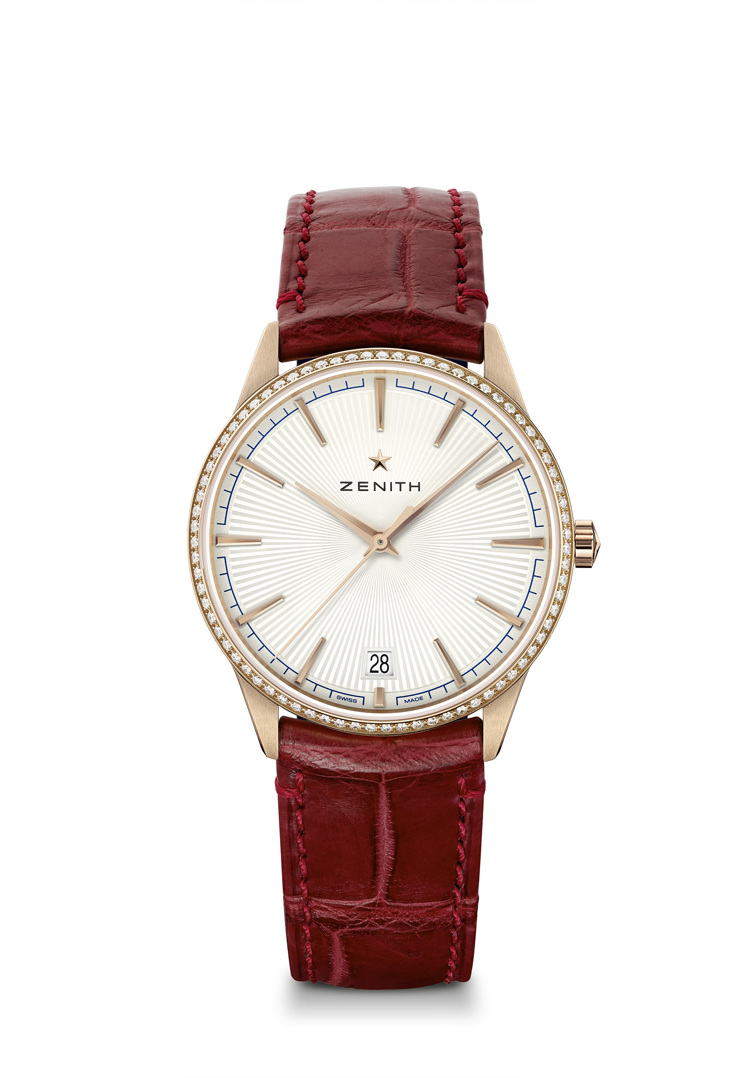
ELITE CLASSIC - 36 MM Referenza: 22.3200.670/01.C831

Punti chiave: Cassa e quadrante interamente rielaborati per ridefinire i codici dell’eleganza. Calibro Elite automatico con 28.800 alternanze l'ora. Data a ore 6. Meccanismo di arresto dei secondi
Movimento: Elite 670 SK, automatico
Frequenza: 28.800 A/ora (4Hz)
Riserva di carica: Min. 48 ore
Funzioni: Ore e minuti al centro. Lancetta dei secondi al centro. Data a ore 6
Prezzo 14900 CHF
Incastonatura: Carati 0,60, lunetta 75 diamanti VS taglio brillante
Materiale: Oro rosa 18 carati con lunetta tempestata di diamanti
Impermeabilità: 5 ATM
Quadrante: Argentato effetto “Soleil”
Indici delle ore: Placcati oro e sfaccettati
Lancette: Placcate oro e sfaccettate
Bracciale e fibbia: Alligatore bordeaux con lato interno in caucciù. Fibbia ad ardiglione in oro rosa

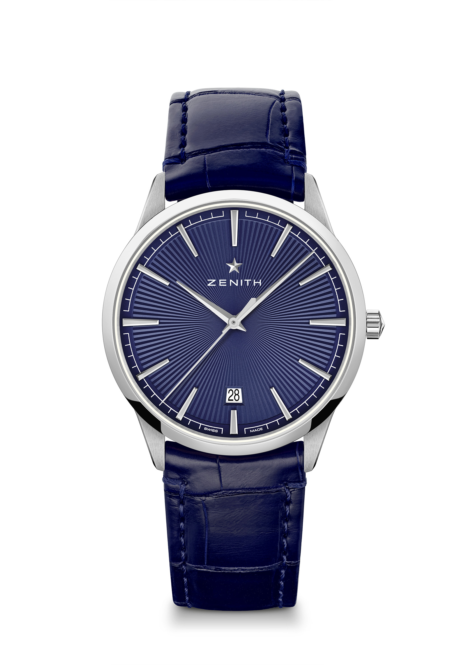
ELITE CLASSIC – 40,5 MM Referenza: 03.3100.670/02.C922

Punti chiave: Cassa e quadrante interamente rielaborati per ridefinire i codici dell’eleganza. Calibro Elite automatico con 28.800 alternanze l'ora. Data a ore 6. Meccanismo di arresto dei secondi
Movimento Elite 670 SK, automatico
Frequenza: 28.800 A/ora (4Hz)
Riserva di carica: Min. 48 ore
Funzioni: Ore e minuti al centro. Lancetta dei secondi al centro. Data a ore 6
Prezzo 5900 CHF
Materiale: Acciaio inossidabile
Impermeabilità: 5 ATM
Quadrante: Blu effetto “Soleil”
Indici delle ore: Rodiati e sfaccettati
Lancette: Rodiate e sfaccettate
Bracciale e fibbia: Alligatore blu con lato interno in caucciù. Doppia fibbia déployante in acciaio

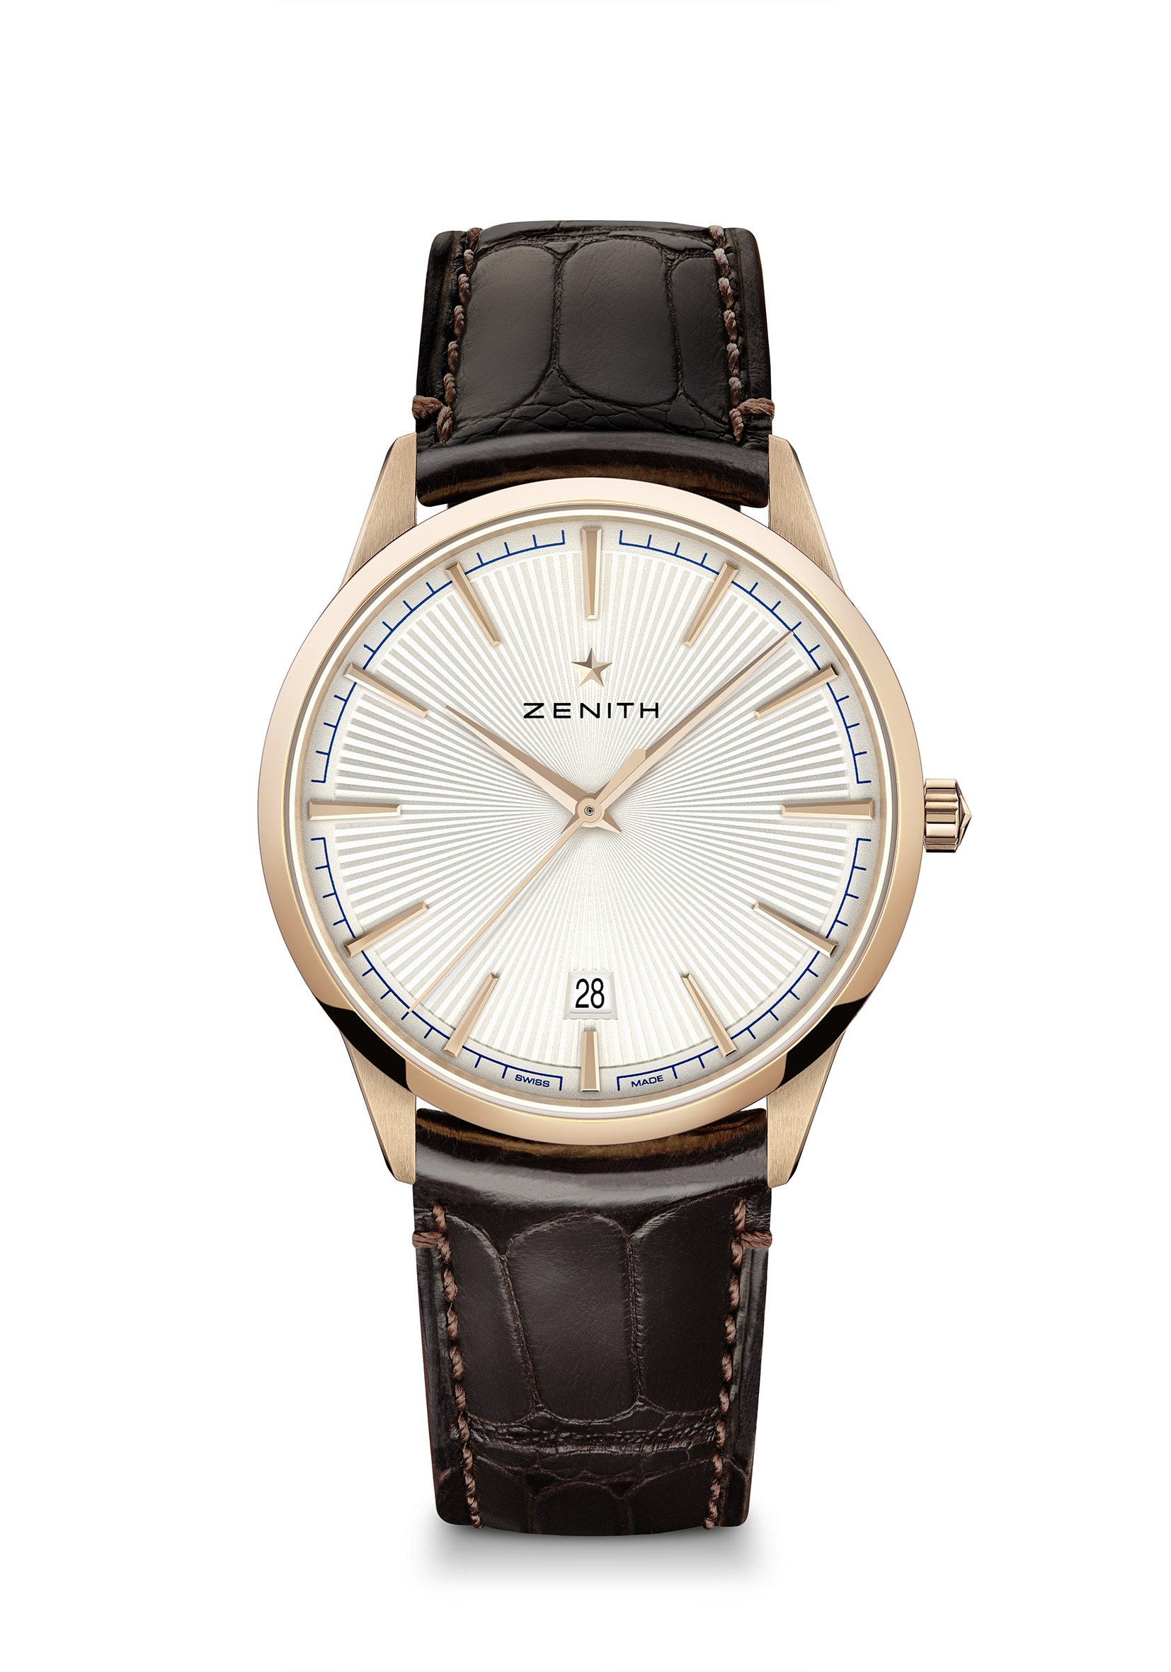
ELITE CLASSIC – 40,5 MM Referenza: 18.3100.670/01.C920
Punti chiave: Cassa e quadrante interamente rielaborati per ridefinire i codici dell’eleganza. Calibro Elite automatico con 28.800 alternanze l'ora. Data a ore 6. Meccanismo di arresto dei secondi
Movimento: Elite 670 SK, automatico
Frequenza: 28.800 A/ora (4Hz)
Riserva di carica: Min. 48 ore
Funzioni: Ore e minuti al centro. Lancetta dei secondi al centro. Data a ore 6
Prezzo 12900 CHF
Materiale: Oro rosa 18 carati
Impermeabilità: 5 ATM
Quadrante: Argentato effetto “Soleil”
Indici delle ore: Placcati oro e sfaccettati
Lancette: Placcate oro e sfaccettate
Bracciale e fibbia: Alligatore marrone con lato interno in caucciù. Fibbia ad ardiglione in oro rosa.

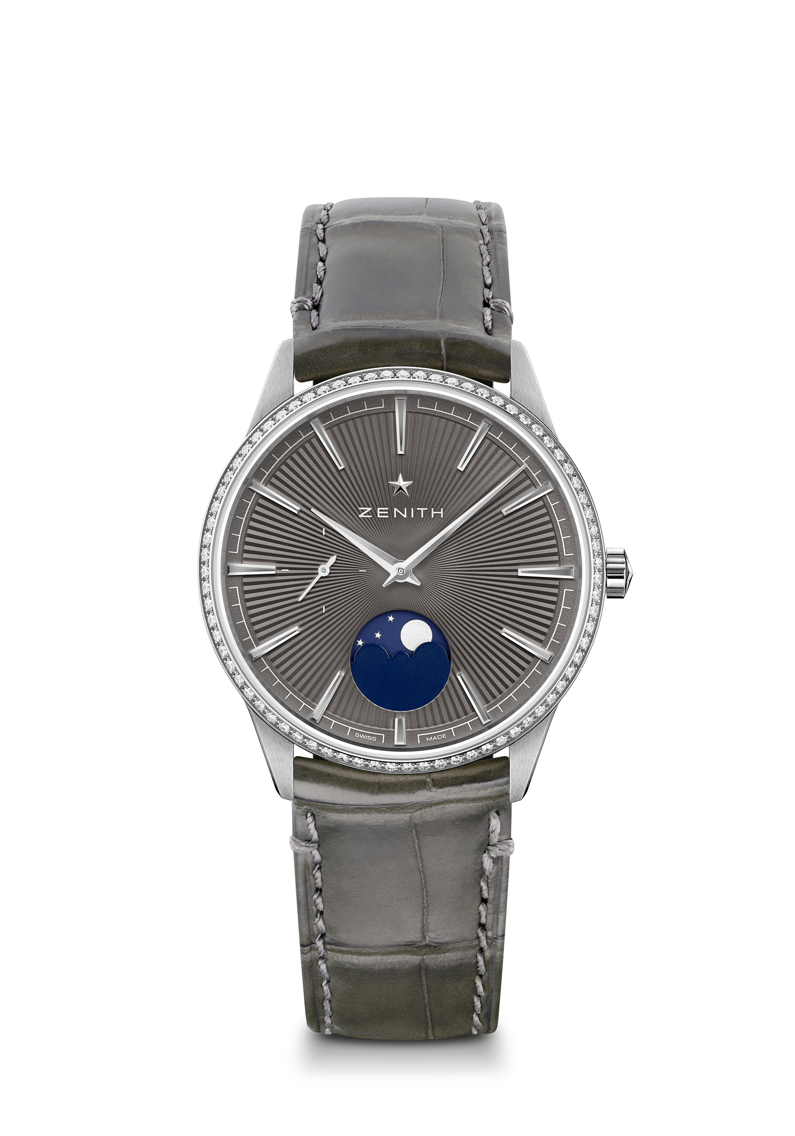
ELITE MOONPHASE - 36 MM Referenza: 16.3200.692/03.C833
Punti chiave: Cassa e quadrante interamente rielaborati per ridefinire i codici dell’eleganza. Elite Calibro 692: movimento ultrapiatto con indicazione delle fasi lunari. Fasi lunari regolabili mediante la corona. Meccanismo di arresto dei secondi
Movimento: Elite 692
Frequenza: 28.800 A/ora (4Hz)
Riserva di carica: Min. 48 ore
Funzioni: Ore e minuti al centro. Lancetta dei piccoli secondi a ore 9.
Fasi lunari a ore 6
Prezzo: 8900 CHF
Incastonatura: Carati 0,60, lunetta 75 diamanti VS taglio brillante
Materiale: Acciaio inossidabile con lunetta tempestata di diamanti
Impermeabilità: 5 ATM
Quadrante: Grigio ardesia effetto “Soleil”
Indici delle ore: Rodiati e sfaccettati
Lancette: Rodiate e sfaccettate
Bracciale e fibbia: Alligatore grigio con lato interno in caucciù. Fibbia ad ardiglione in acciaio inossidabile

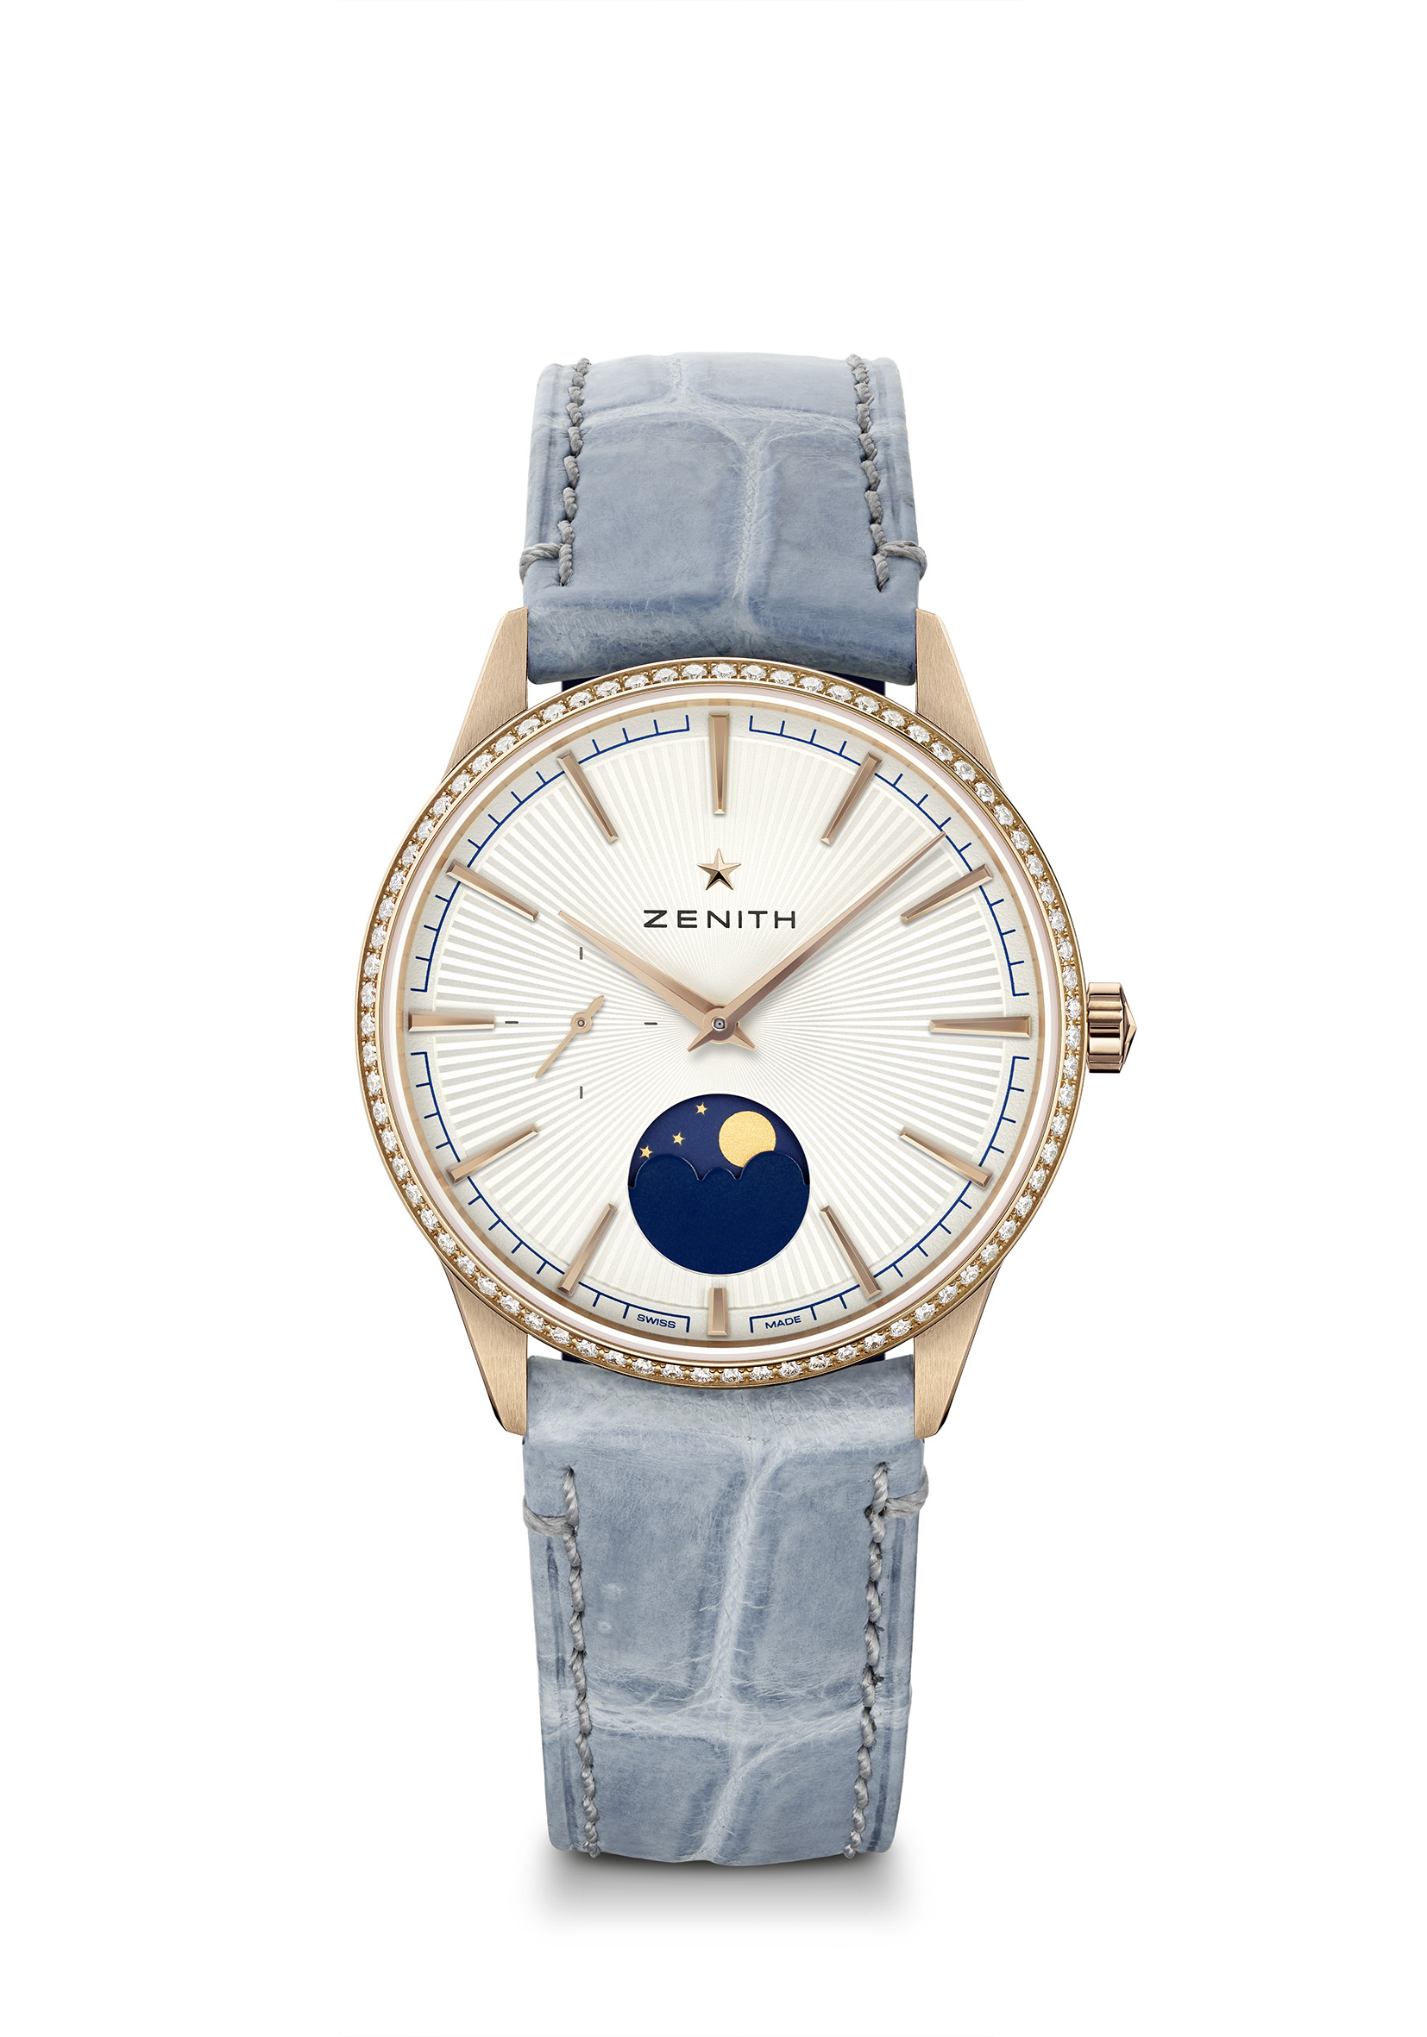
ELITE MOONPHASE - 36 MM Referenza: 22.3200.692/01.C832

Punti chiave: Cassa e quadrante interamente rielaborati per ridefinire i codici dell’eleganza. Elite Calibro 692: movimento ultrapiatto con indicazione delle fasi lunari. Fasi lunari regolabili mediante la corona. Meccanismo di arresto dei secondi
Movimento: Elite 692
Frequenza: 28.800 A/ora (4Hz)
Riserva di carica: Min. 48 ore
Funzioni: Ore e minuti al centro. Lancetta dei piccoli secondi a ore 9.
Fasi lunari a ore 6
Prezzo 15900 CHF
Incastonatura: Carati 0,60, lunetta 75 diamanti VS taglio brillante
Materiale: Oro rosa con lunetta tempestata di diamanti
Impermeabilità: 5 ATM
Quadrante: Argentato effetto “Soleil”
Indici delle ore: Placcati oro e sfaccettati
Lancette: Placcate oro e sfaccettate
Bracciale e fibbia: Alligatore Blue Jeans con lato interno in caucciù. Fibbia ad ardiglione in oro rosa
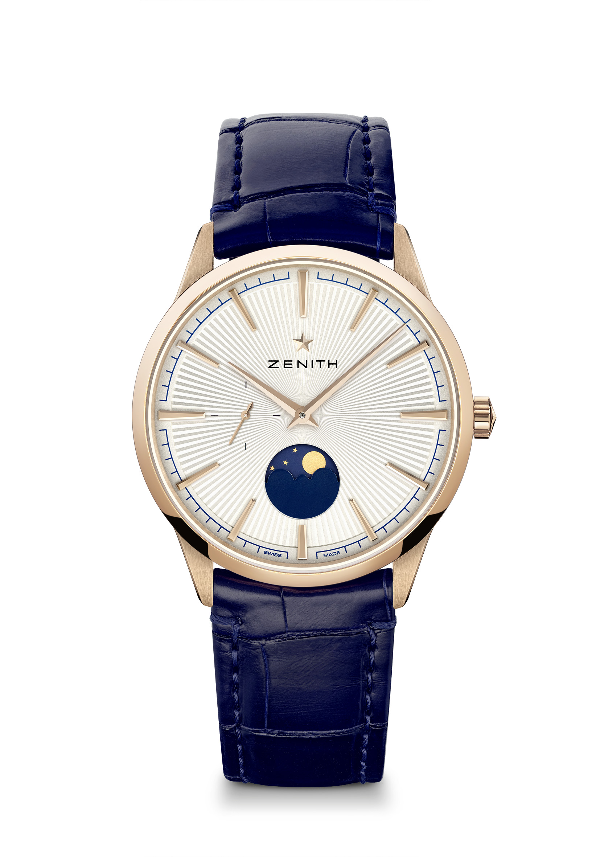
ELITE MOONPHASE – 40,5 MM Referenza: 18.3100.692/01.C922
Punti chiave: Cassa e quadrante interamente rielaborati per ridefinire i codici dell’eleganza. Elite Calibro 692: movimento ultrapiatto con indicazione delle fasi lunari. Fasi lunari regolabili mediante la corona. Meccanismo di arresto dei secondi.
Movimento: Elite 692
Frequenza: 28.800 A/ora (4Hz)
Riserva di carica: Min. 48 ore
Funzioni: Ore e minuti al centro. Lancetta dei piccoli secondi a ore 9.
Fasi lunari a ore 6
Prezzo: 13900 CHF
Materiale: Oro rosa 18 carati
Impermeabilità: 5 ATM
Quadrante: Argentato effetto “Soleil”
Indici delle ore: Placcati oro e sfaccettati
Lancette: Placcate oro e sfaccettate
Bracciale e fibbia: Alligatore blu con lato interno in caucciù. Fibbia ad ardiglione in oro rosa

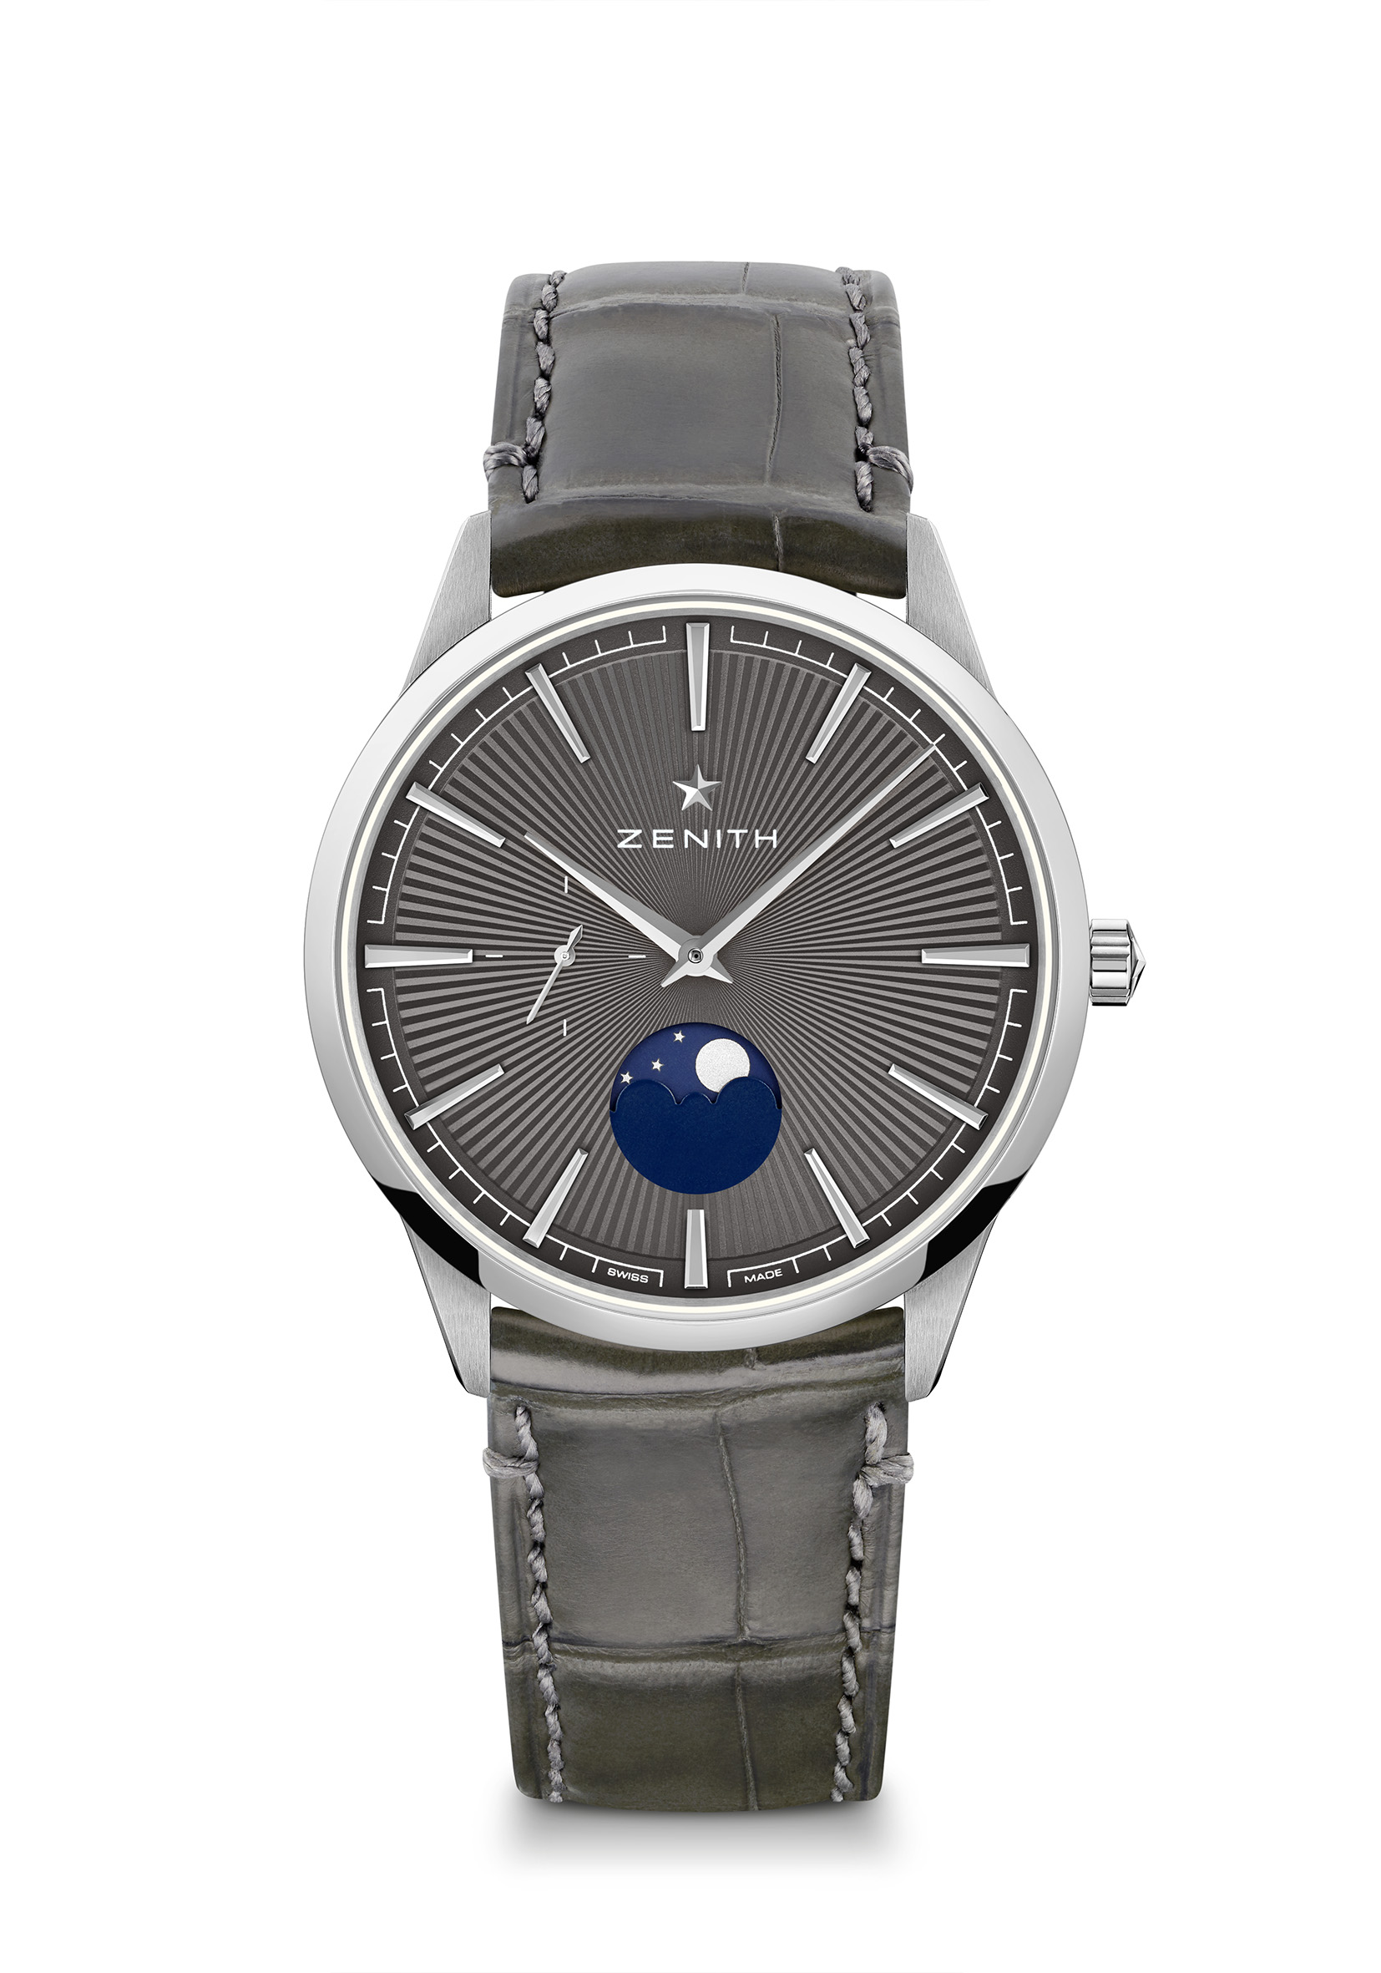
ELITE MOONPHASE – 40,5 MM Referenza: 03.3100.692/03.C923
Punti chiave: Cassa e quadrante interamente rielaborati per ridefinire i codici dell’eleganza. Elite Calibro 692: movimento ultrapiatto con indicazione delle fasi lunari. Fasi lunari regolabili mediante la corona. Meccanismo di arresto dei secondi
Movimento: Elite 692
Frequenza: 28.800 A/ora (4Hz)
Riserva di carica: Min. 48 ore
Funzioni: Ore e minuti al centro. Lancetta dei piccoli secondi a ore 9.
Fasi lunari a ore 6
Prezzo: 6900 CHF
Materiale: Acciaio inossidabile
Impermeabilità: 5 ATM
Quadrante: Grigio ardesia effetto “Soleil”
Indici delle ore: Rodiati e sfaccettati
Lancette: Rodiate e sfaccettate
Bracciale e fibbia: Alligatore grigio con lato interno in caucciù. Fibbia ad ardiglione in acciaio inossidabile

